**LAPORAN**

***INSTALASI DEBIAN 7.1 & WINSCP***

Disusun untuk Memenuhi Tugas Matakuliah Praktik Pemrograman Web yang Dibimbing oleh M Jauharul Fuadi, S.T.,M.T

Oleh :

Umi Kulsum 110533430565

Offering C 2011



**UNIVERSITAS NEGERI MALANG**

**FAKULTAS TEKNIK**

**JURUSAN TEKNIK ELEKTRO**

**S1 PENDIDIKAN TEKNIK INFORMATIKA**

**SEPTEMBER 2013**

**INSTALASI DEBIAN 7.1 & WINSCP**

1. Instalasi Debian

Berikut ini adalah langkah – langkah guna untuk menginstalasi Linux pada sistem operasi windows dengan cara menggunakan Virtual Box Oracle .

1. Dalam penginstalasian Debian kalian ini , praktikan menggunakan Virtualbox versi 4.2.10. aktifkan virtualbox maka akan muncul tampilan seperti gambar dibawah ini.

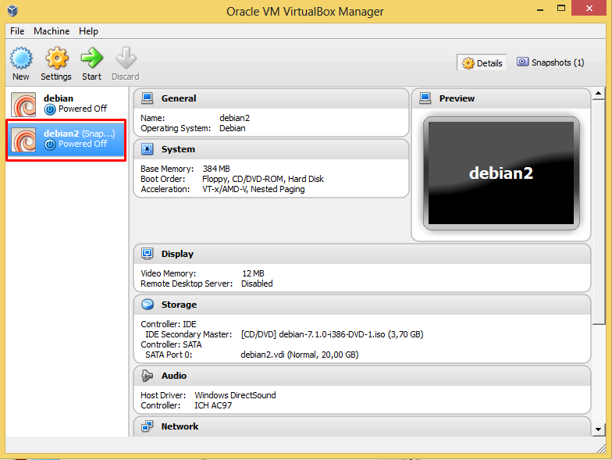

1. Setelah membuka aplikasi Oracle Virtualbox pilih tombol New pada aplikasi tersebut. Maka akan muncul tampilan sebagai berikut setelah itu tekan **NEXT.**

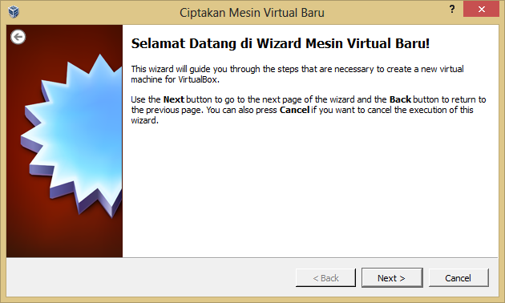

1. Selanjutnya isi nama seperti gambar di atas bagian No 1 sesuai nama yang diinginkan, pada bagian no 2 pilih **Linux** dan bagian 3 pilih debian dan klik **Next**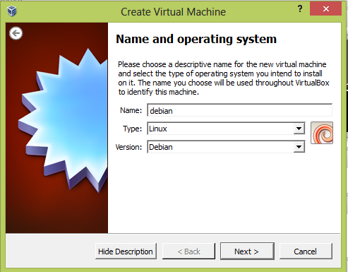
2. Gambar di bawah merupakan jendela memori, Berikan memori min 384 MB

1

2

3

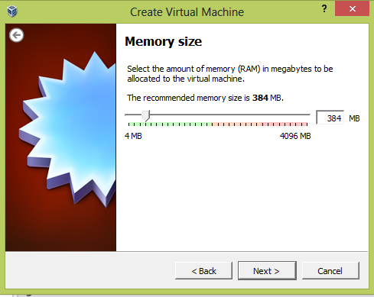

1. Selanjutnya akan muncul jendela hard disk virtual dan pilih **create a virtual hard drive now** lalau klik **next**, lihat gambar di bawah.

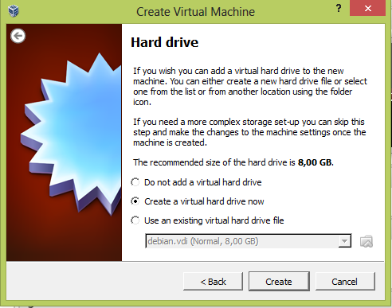

1. Gambar di bawah ini kita diminta untuk memasukkan tipe hard drive yang akan kita gunakan , pilih **VDI (VirtualBox Disk Image).** Lalu tekan **Next.**

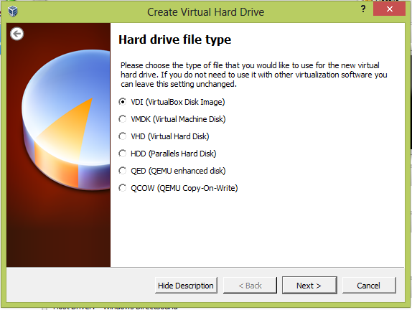

1. Kemudian akan muncul hard Disk storage Type lalu klik Dinamically Allocated dan klik next.

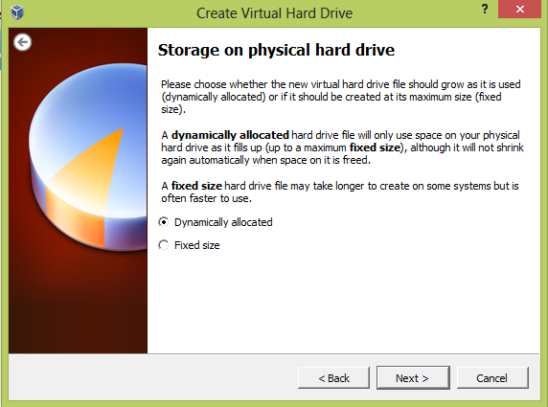

1. Kemudian pada virtual Disk location and size atur-atur ukuran sebesar 20GB seperti gambar di bawah .

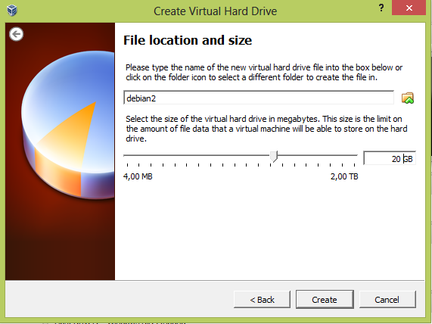

1. Setelah proses **Create**  selesai maka kotak dialog akan langsung muncul menuju halaman depan dari Virtualbox seperti gambar dibawah ini.

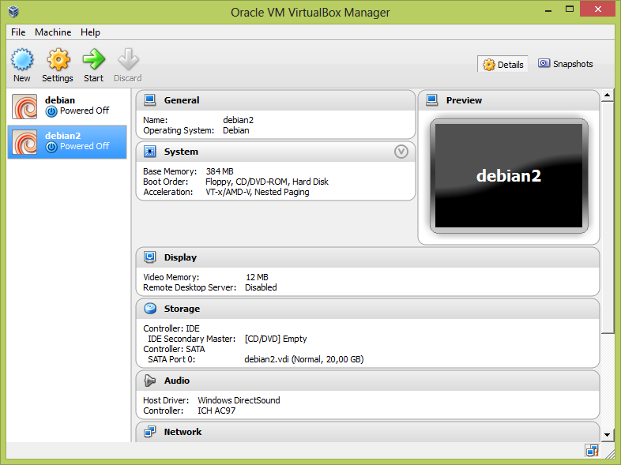

1. Ketika tampilan virtual seperti gambar diatas maka debian 2 sudah bisa mulai untuk proses penginstalan lebih lanjut dengan memilih menu Settings .

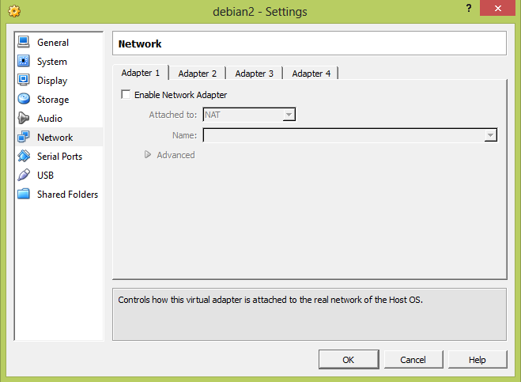

1. Pastikan bahwa pada **Network** 🡺 **Adapter 1** kabel adapternya dilepas terlebih dahulu dengan Uncheck(menghilangkan tanda check) pada Enable Network Adapter setelah itu tekan tombol **Storage.**



1. Ketika storage dibuka maka tampilannya seperti gambar di bawah ini.

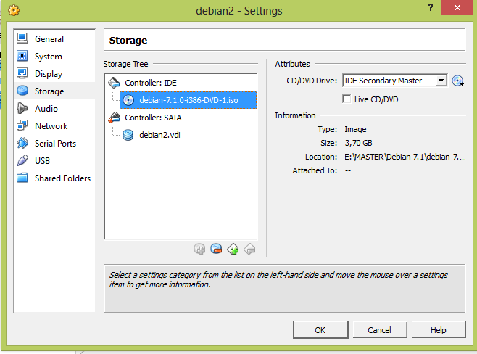

Di bawah Controller : IDE terdapat CD Empty sebelumnya , tekan pada Empty tersebut dan pilih jenis CD/DVD yang akan diisntall dengan menekan tombol .maka akan masuk kedalam directory komputer kita . langsung cari folder dari dvd yang akan kita install .

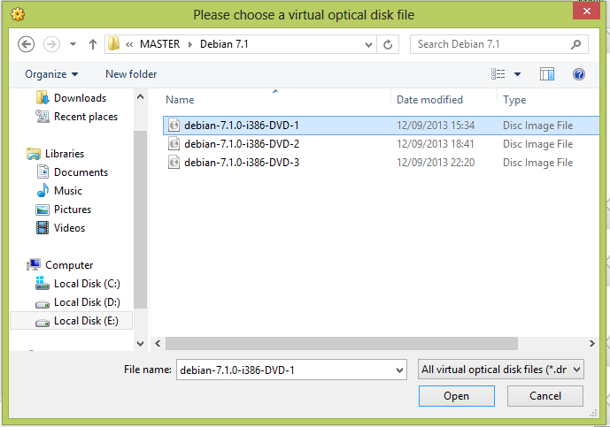

1. Tampilannya akan langsung masuk kedalam halaman awal proses penginstallan dari Debian. Perhatikan gambar dibawah ini.

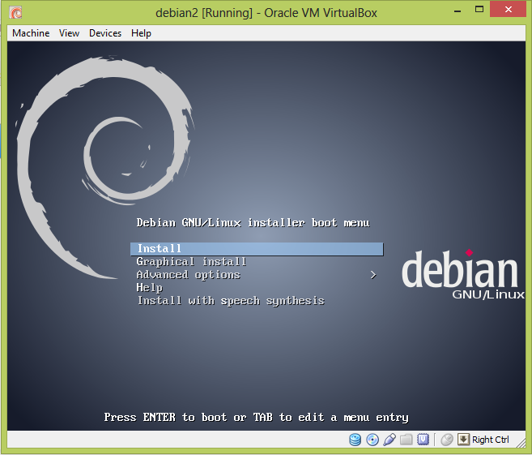

Pilih **Graphical Install 🡺 Muncul** Kotak dialog untuk memilih bahasa(sesuai keinginan) yang akan kita gunakan dalam proses penginstallan 🡺 Tekan Continue.

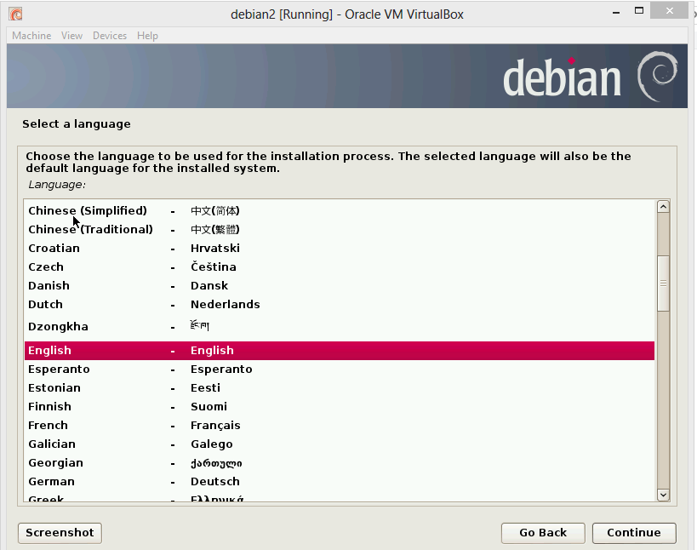

1. Tampilan selanjutnya adalah menanyakan lokasi kita dalam penginstallan debian. Pilih United States 🡺 kemudian tekan Continue.

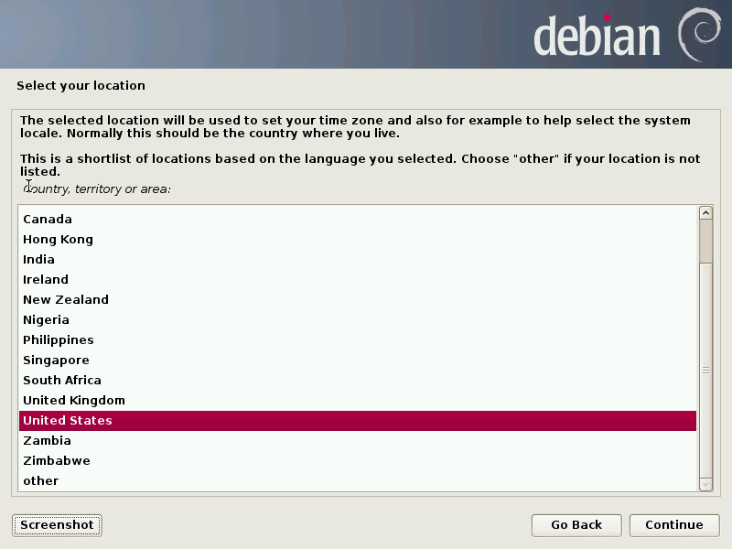

1. Langkah selanjutnya adalah masuk kedalam menu dimana kita disuruh memasukkan jenis keyboard yang kita gunakan . maka kita dapat memilih jenis American English kemudian tekan continue.

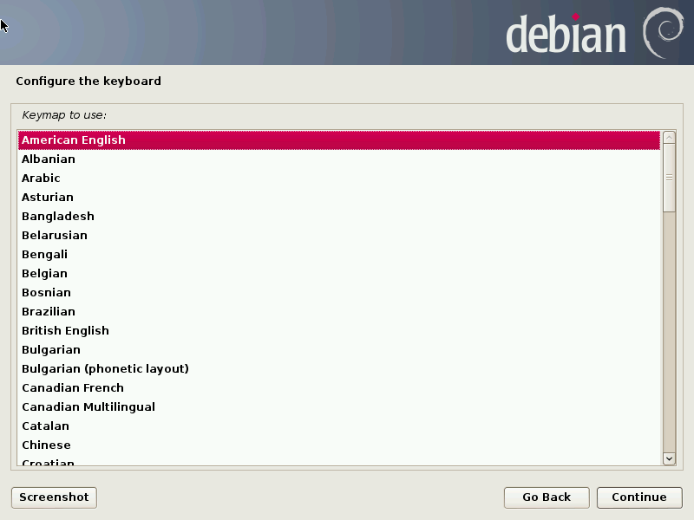

1. Tunggu proses instalasi penambahan komponen sampai selesai pada tahap ini.

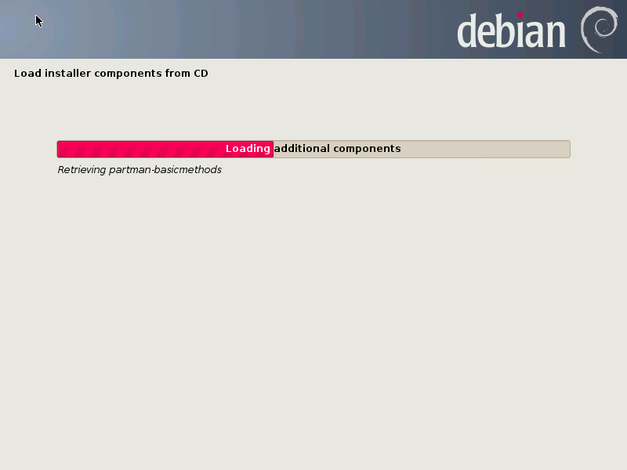

1. Kemudian akan muncul pendekteksian perangkat keras baru yang tersambung , dari hal tersebut pilih **no ethernet card 🡺 pilih Continue.**

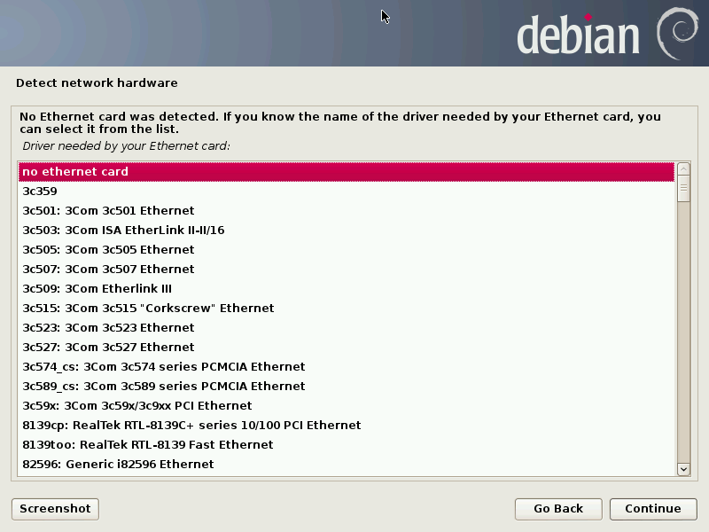

1. Setelah continue proses selesai diproses maka akan terdapat pemberitahuan konfigurasi network failed , hal ini dikarenakan pengaturan awal yang kita pilih pada waktu membuka instalasi pertama kali dita memilih disable 🡺 pilih Continue.

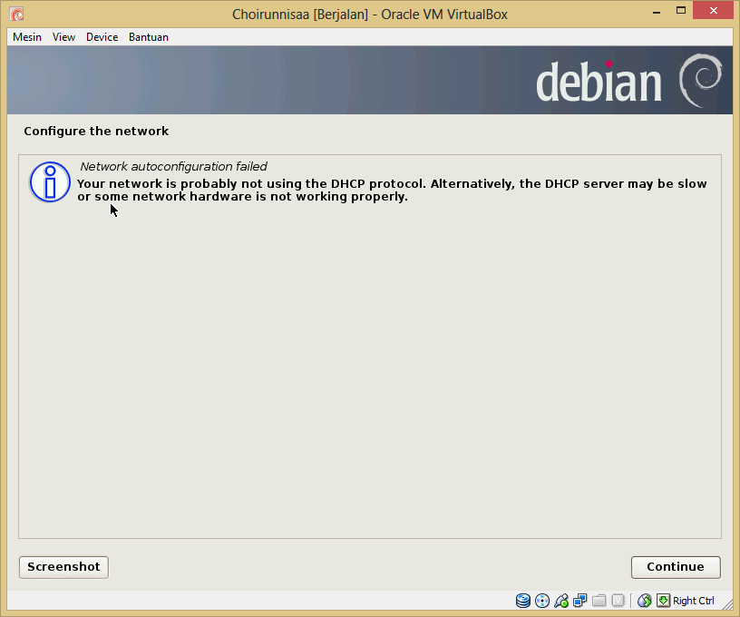

1. Muncul konfigurasi network dibawah kemudia kita diminta untuk memasukkan nama host yang akan kita gunakan . jika pada gambar saya menggunakan “debian”. Setelah itu tekan continue.

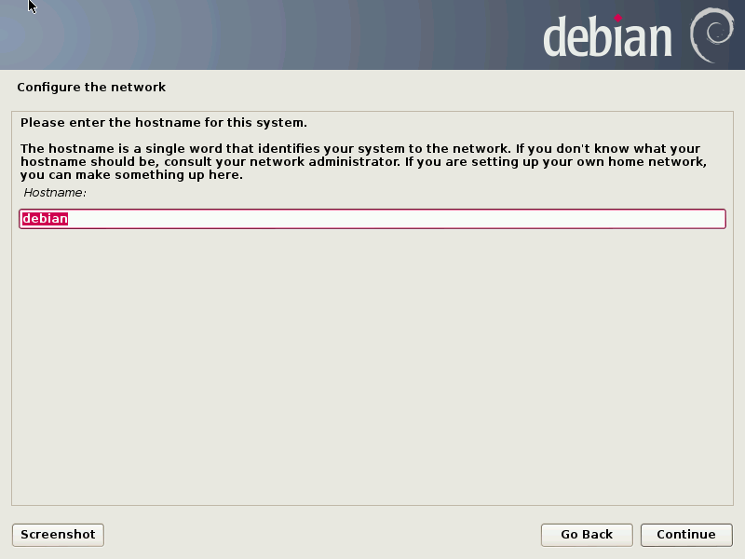

1. Ketika set up users and password keluar maka isilah root password dengan menggunakan bahasa dan kode – kode yang mudah diingat seperti 12345, dll. 🡺 pilih **Continue.**

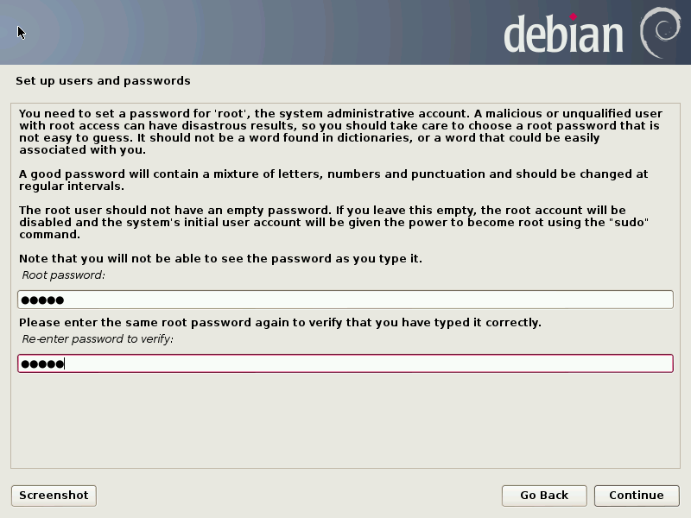

1. Ketikkan nama lengkap pengguna / user pada kotak dialog yang sama yakni set up user dan password.

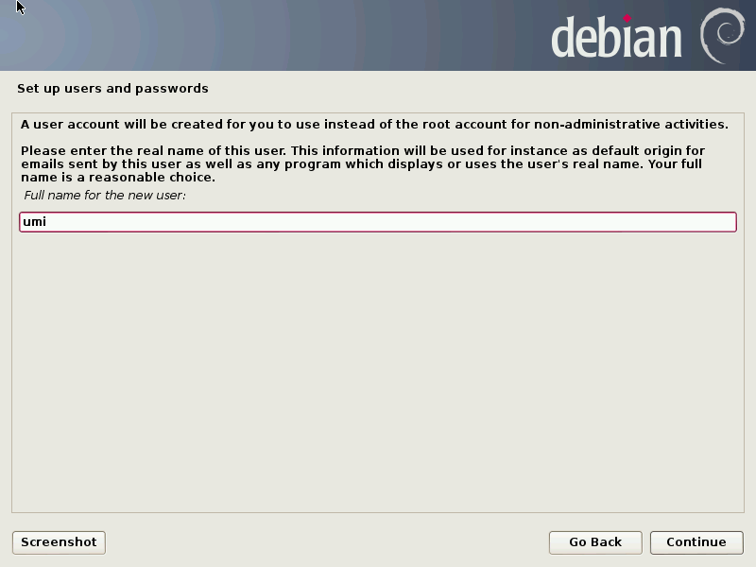

1. Secara otomatis sistem akan mengambil nama depan kita menjadi username atau mungkin bisa diganti dengan username – username yang lainnys.

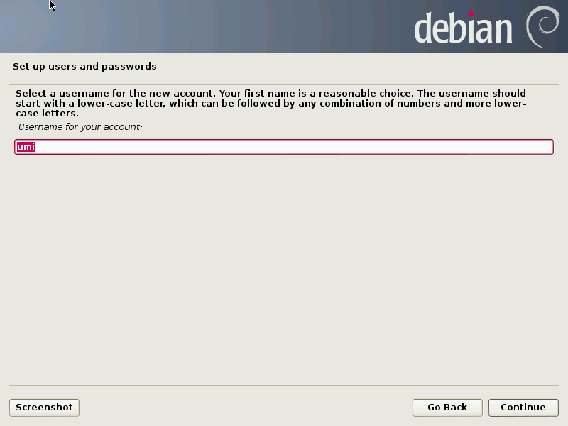

1. Masukkan password untuk akun (disarankan sama dengan password root agar mudah diingat) 🡺 tekan continue.

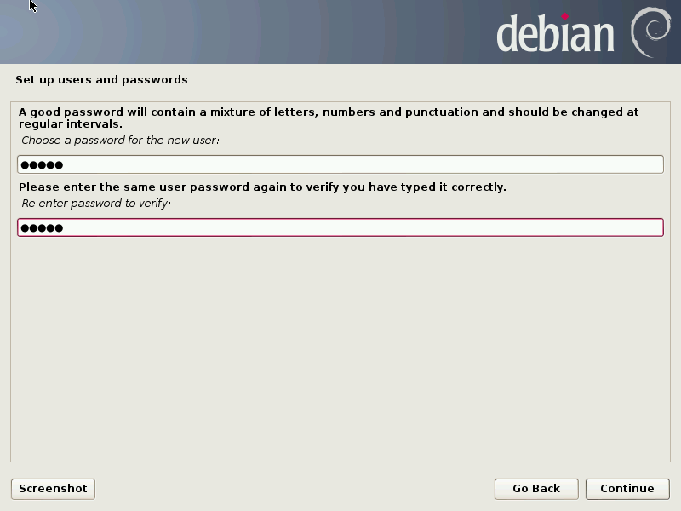

1. Konfigurasi lokasi jam yang digunakan didalam perangkat pengguna masing – masing , dalam hal ini kita menggunakan mode Eastern.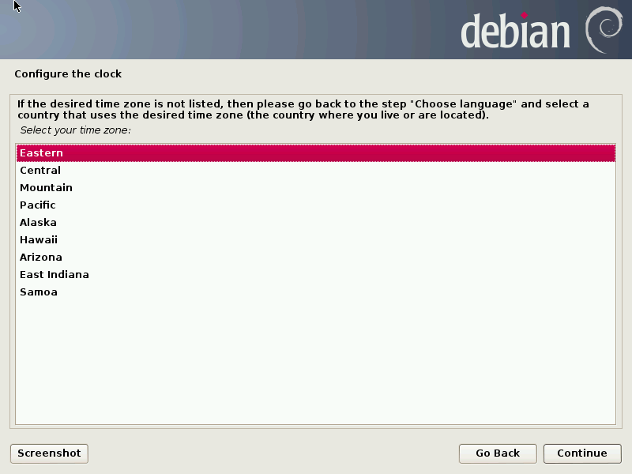
2. Gambar dibawah ini menunjukkan pengaturan saat akan memmartisi disk pada sistem operasi ini pilih dengan menggunakan metode **Guided – use entire disk 🡺 Continue 🡺 selecsi partisi disk yang digunakan 🡺 tekan Continue kembali.**

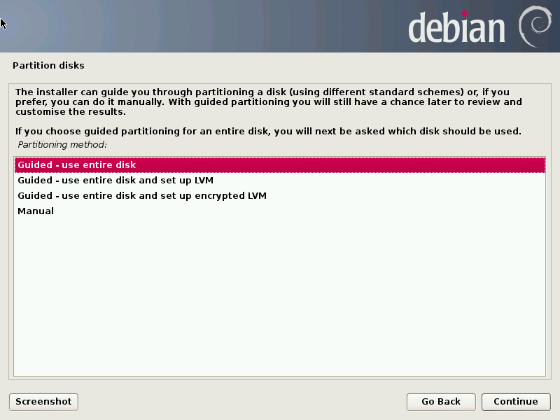

**Continue**

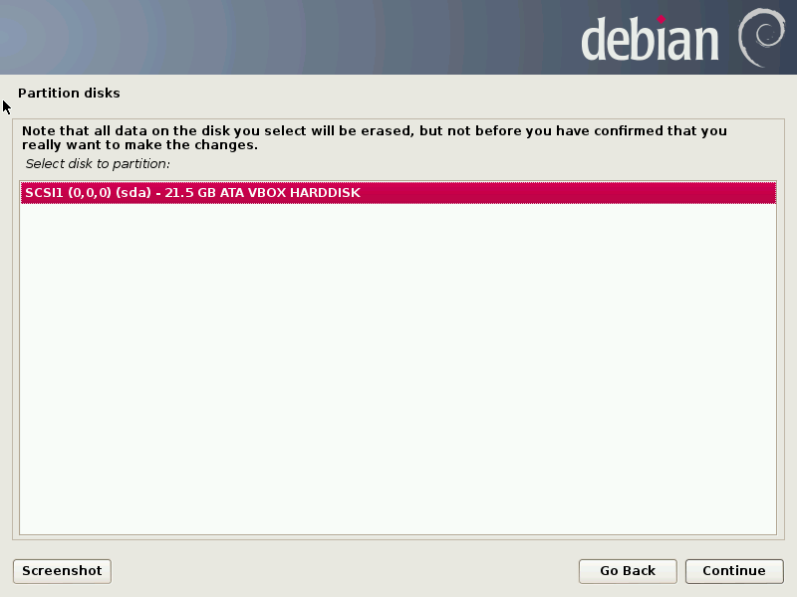

1. Pilih jenis partisi yang akan digunakan 🡺 **All file in one 🡺lalu tekan Continue.**

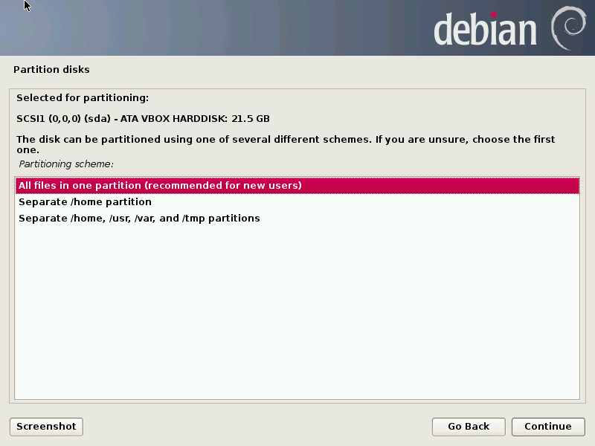

1. Proses pengaturan partisi disk selesai , kemudian pilih **Finish 🡺 Continue.**

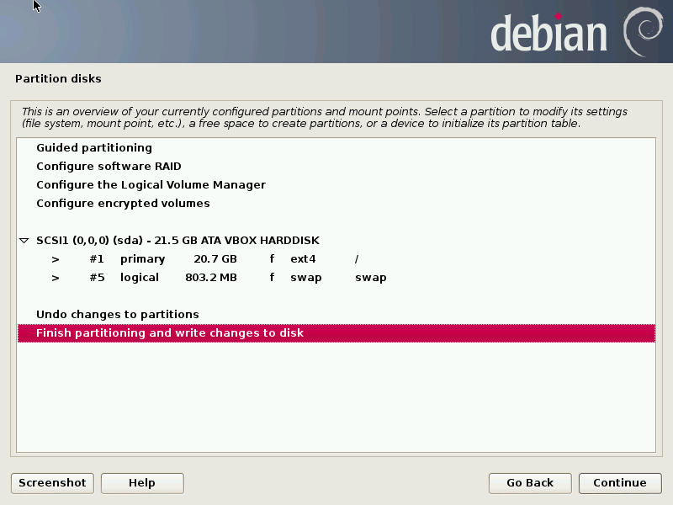

1. Tampilan gambar dibawah ini merupakan konfirmasi dari tindakan yang sudah kita lakukan dilangkah sebelumnya yaitu pengaturan dalam partisi disk.

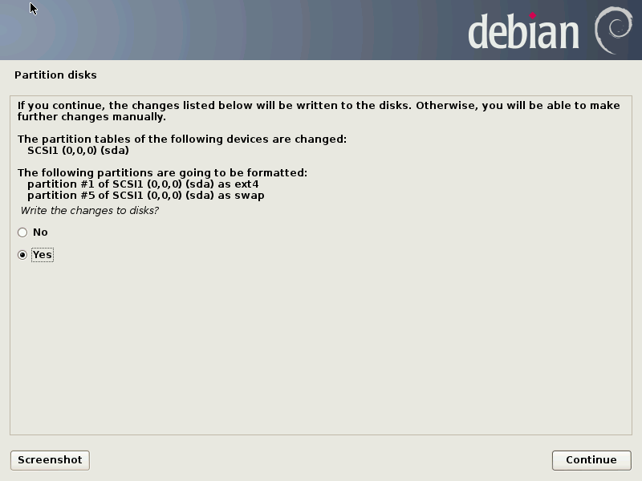

1. Proses partisi (base system) sedang berjalan

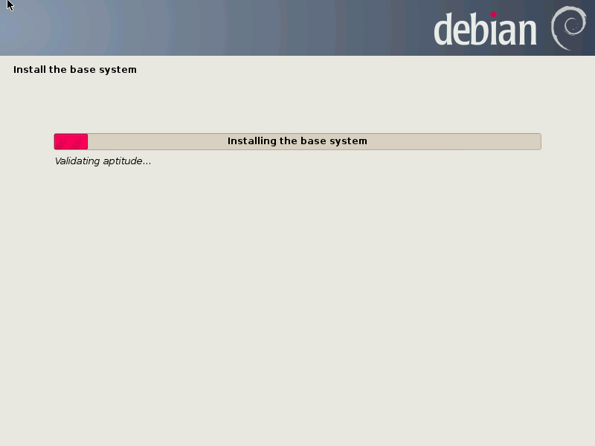

1. Langkah selanjutnya adalah proses penginstallan disk yang kedua . yang masuk kedalam **Machine 🡺 Setting 🡺 Storage 🡺 kemudian pada IDE Controller tekan pada Cdnya 🡺 dan cari directory dari DVD 2 🡺 tekan OK.**

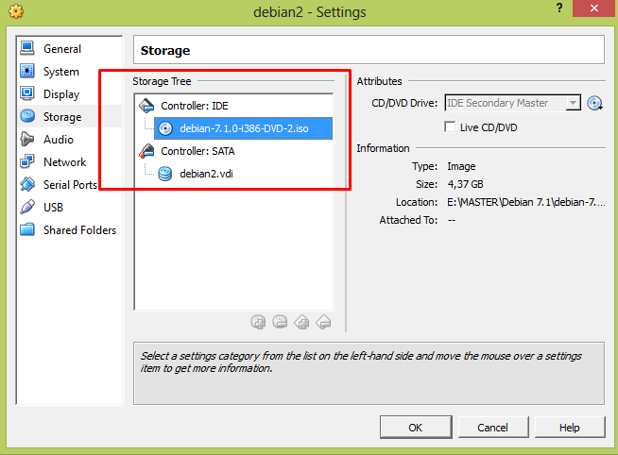

1. Ketika muncul dialog untuk menyecan another CD or DVD pilih Yes 🡺 kemudian **Continue.**

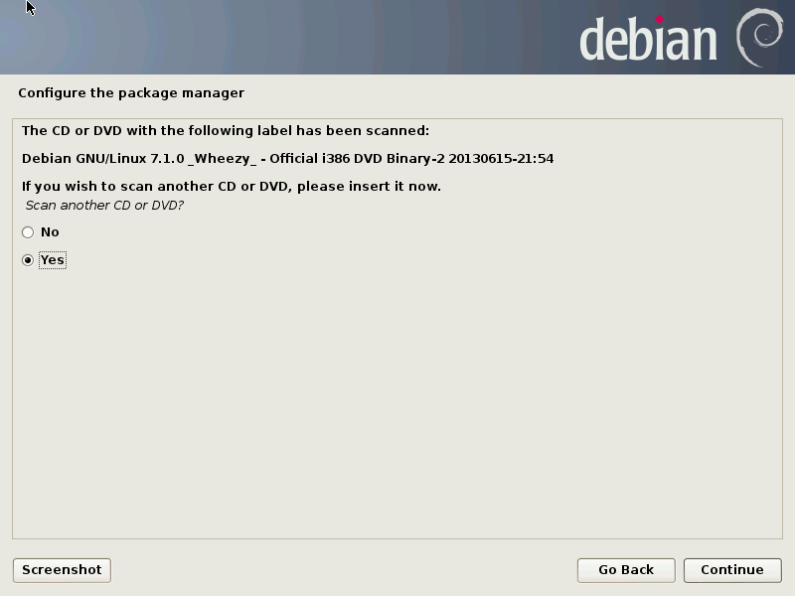

1. Untuk pilihan di bawah ini kita pilih **No 🡺 Klik continue**

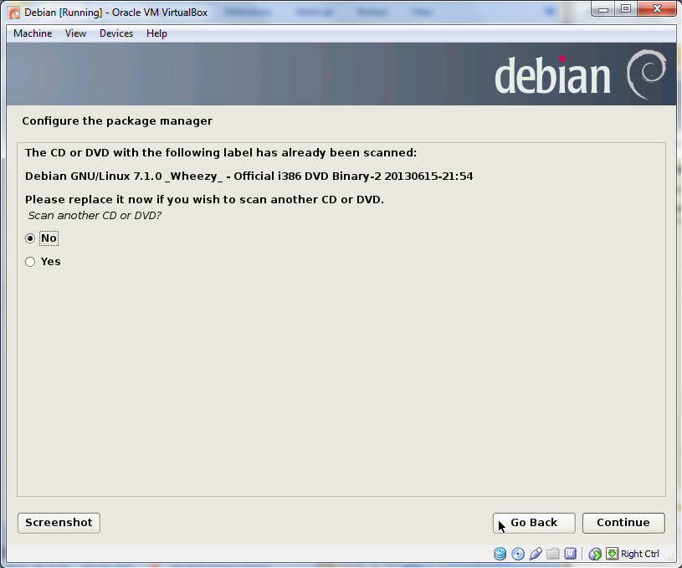

1. Scan another CD or DVD ? > “No” > Continue

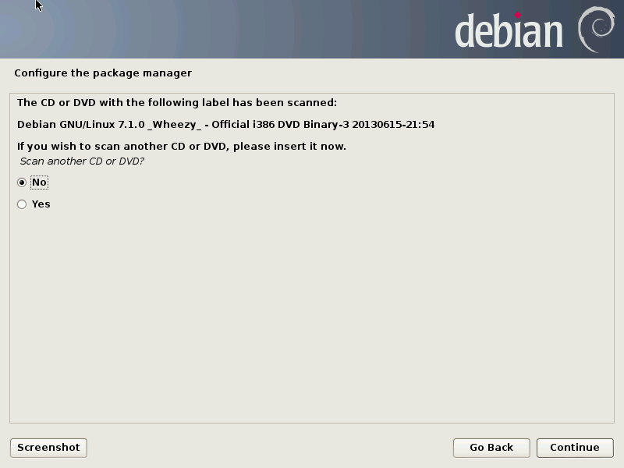

1. Konfigurasi masukkan DVD1.iso sperti berikut 🡺 **OK 🡺 Continue**

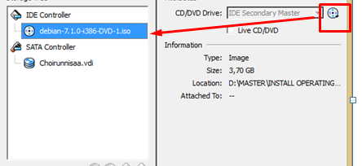

1. Tunggu proses installasi

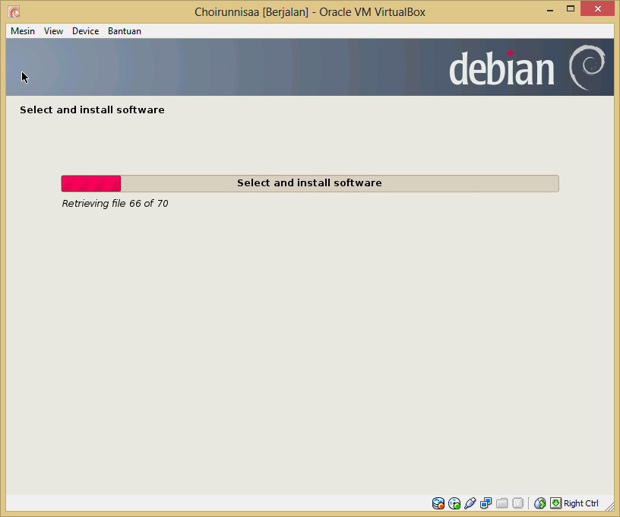

1. Konfigurasi x11- common > Unmount DVD2.iso > Continue

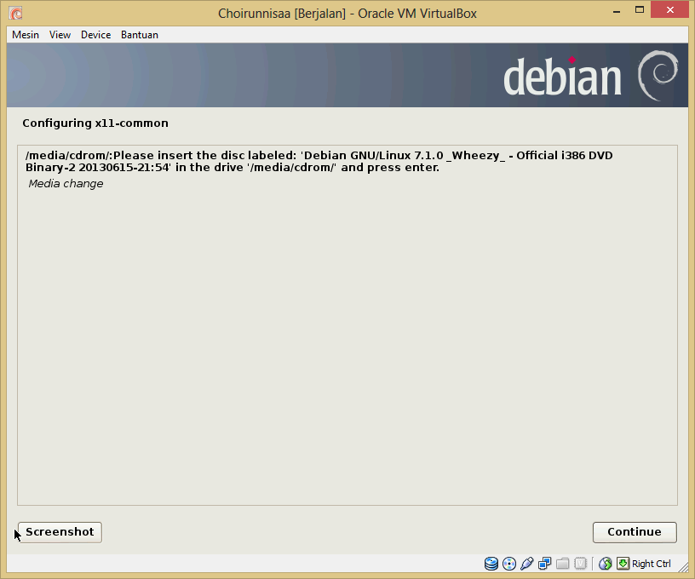

Atau masukkan DVD2.iso sperti berikut 🡺 **OK 🡺 Continue**

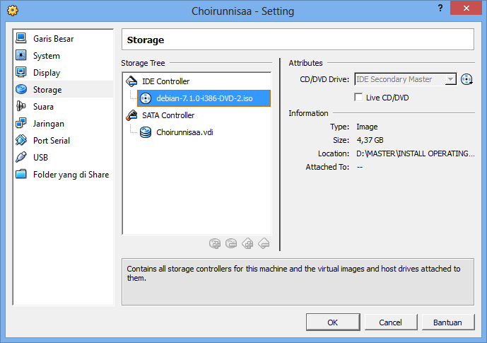

1. Tunggu proses installasi

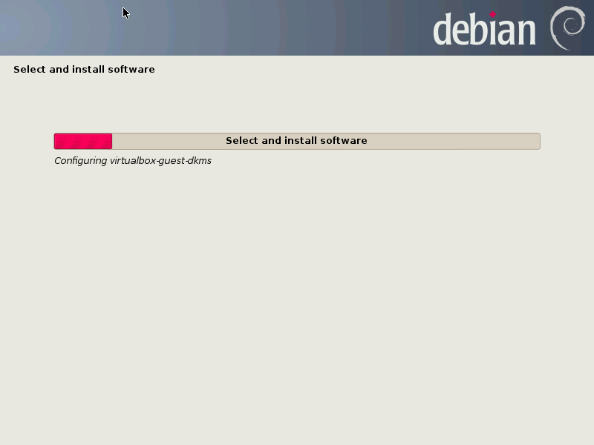

1. Pada gambar di bawah ini klik **Continue.**

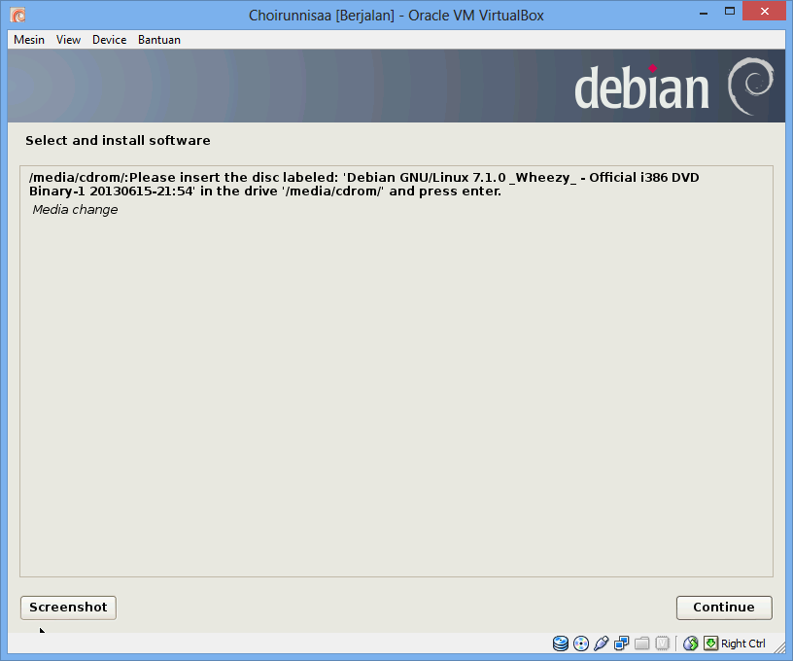

1. Konfigurasi popularity-contest 🡺 Pilih “No” pada kotak dialog 🡺Continue

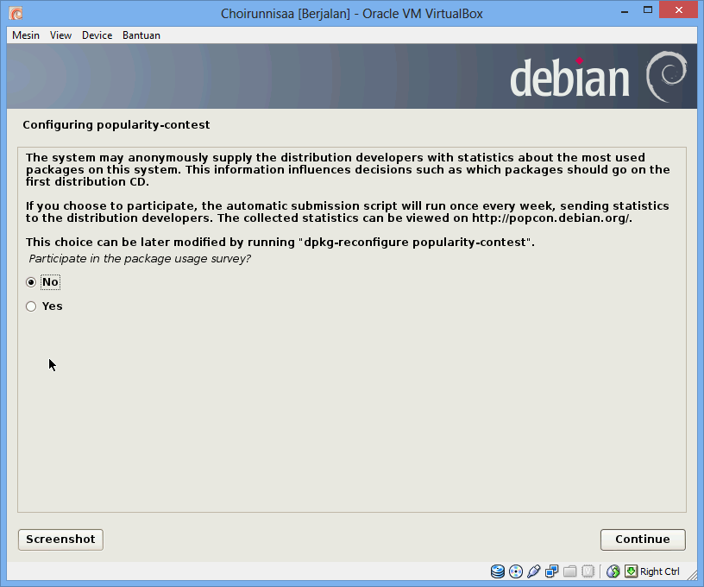

1. Pada software selection 🡺 Check Web server dan SSH server, lainnya default 🡺 Continue

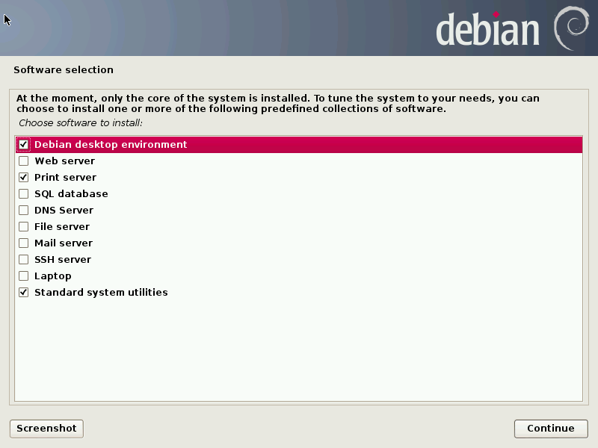

1. Tunggu proses instalasi hingga selesai dan sampai muncul *install the GRUB boot loader to the master boot record*

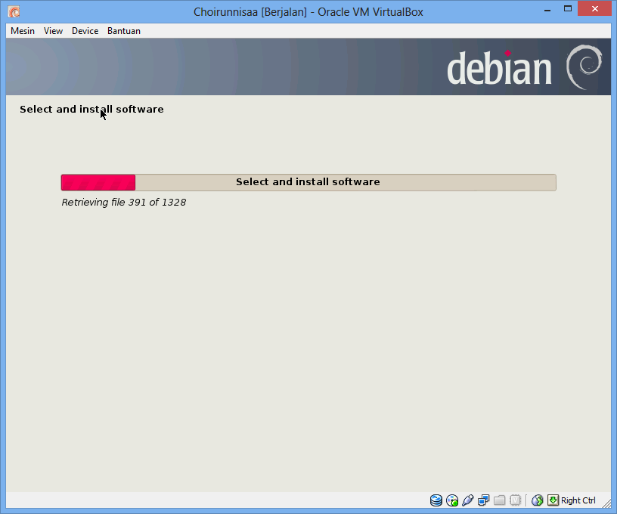

1. Pada ***Install the GRUB boot loader*** 🡺 Pilih “**Yes**” 🡺 **Continue**

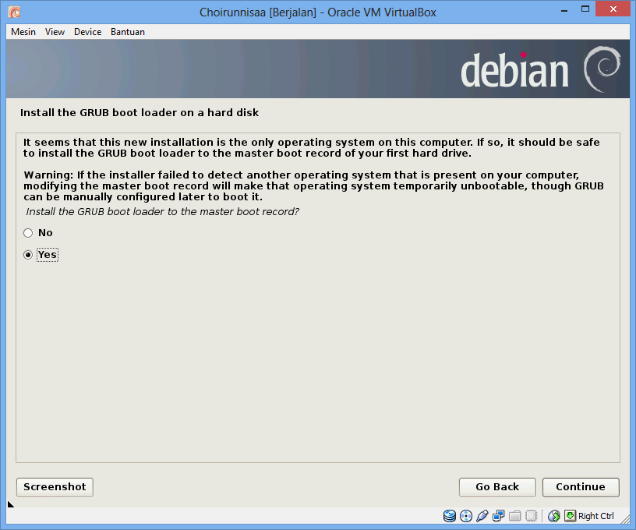

1. Tunggu proses instalasi kembali

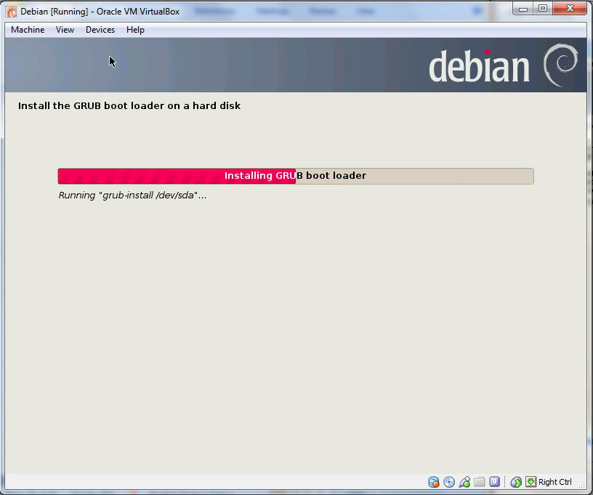

1. Proses installasi selesai dilanjutkan dengan menekan tombol 🡺 **Continue**

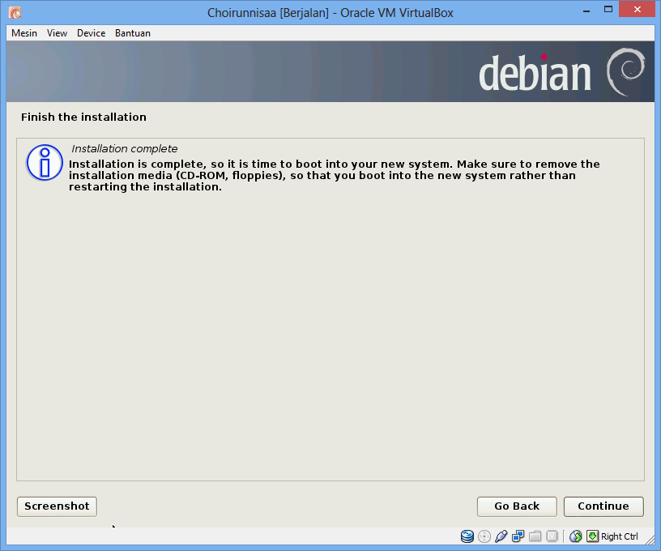

1. Kemudian akan langsung masuk ke halaman utama dari debian.

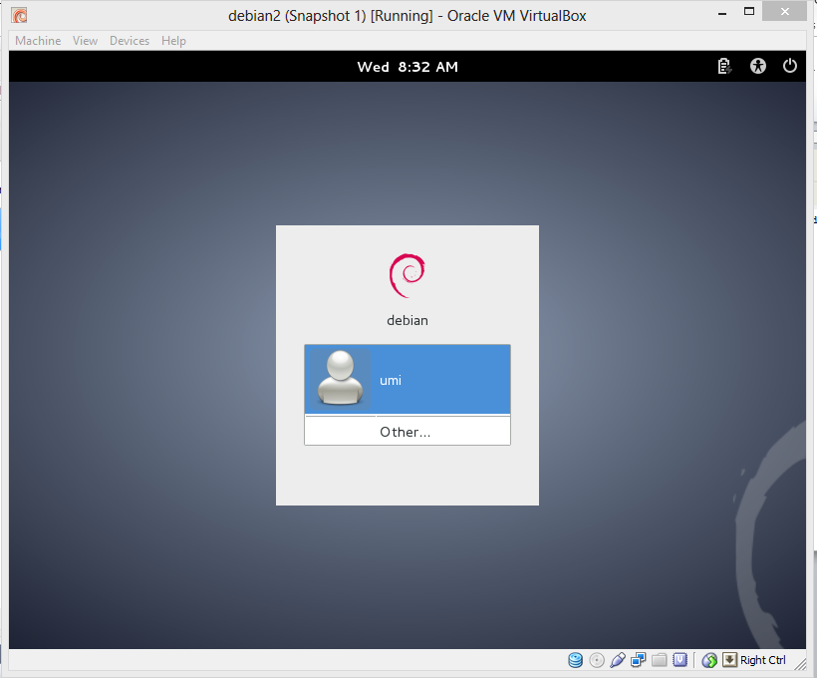

1. Login terlebih dahulu dengan memasukkan password yang sudah kita daftarkan pada saar instalasi dilakukan.

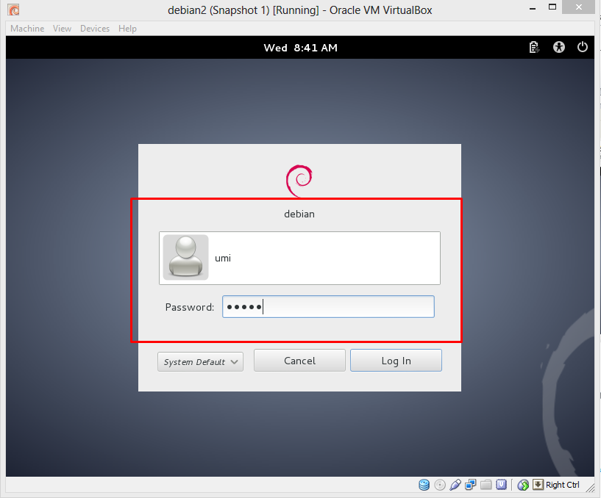

1. Masuk ke dalam halaman utama dari OS Debian.

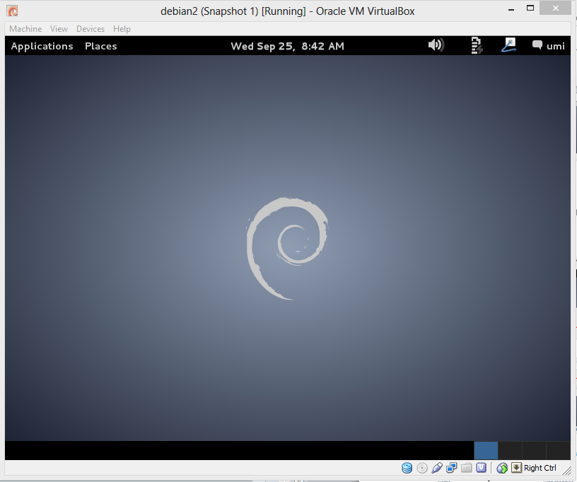

1. Shutdown terlebih dahulu OS Debian dengan cara mengeklik kiri nama admin di pojok kanan atas 🡺 pilih Shut Down 🡺kemudian muncul kotak dialog yang menanyakan keinginan kita apakah dihibernasi, restart, cancel atau shutdown 🡺 pilih Shutdown.

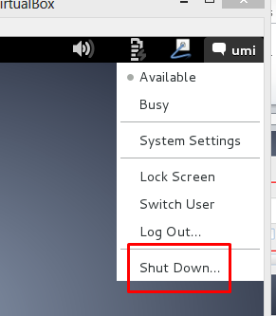

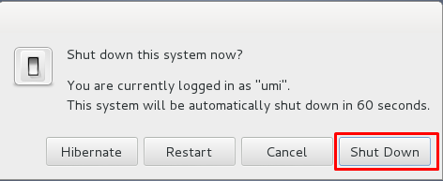

1. Proses menuju power off OS.

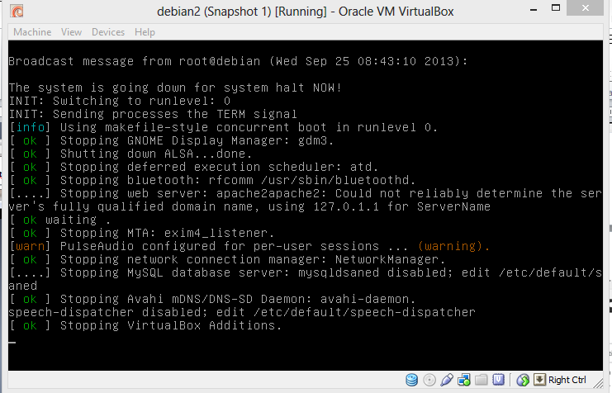

1. Tampilan setelah OS dimatikan (kembali ke dalam halaman utaman VirtualBox).

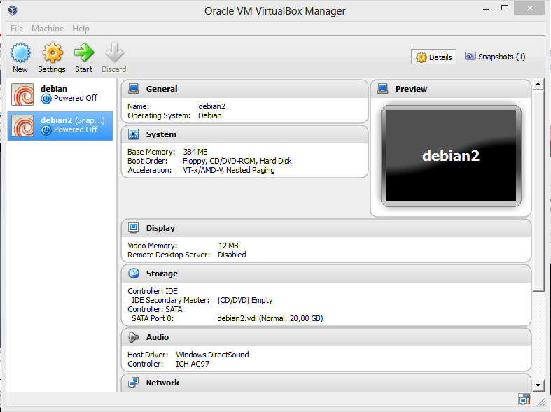

1. Masuk ke dalam proses pengaturan network dari OS dengan cara tekan menu **Machine 🡺 Setting .**

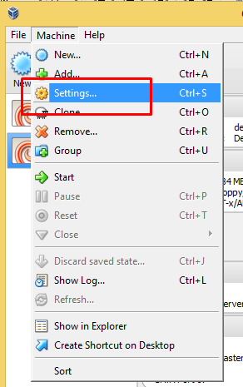

1. Tampilan **Setting.** Pastikan bahwa Adapter 1 sudah terpasang Networknya dengan Attach NAT.

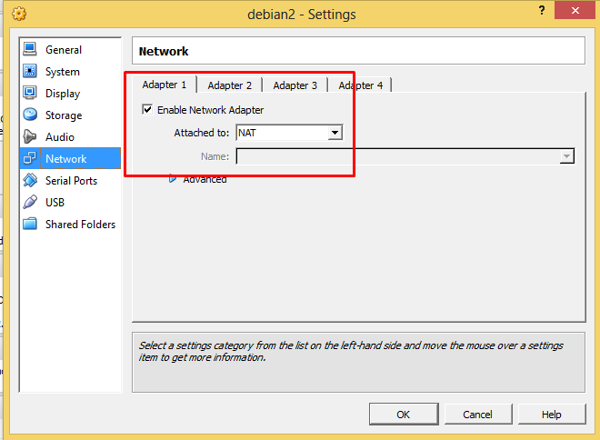

1. Pastikan juga pada Adapter 2 jaringan sudah terpasang 🡺 Attached to **Host-Only-Adapter 🡺 Advanced 🡺 Allow All 🡺 OK.**

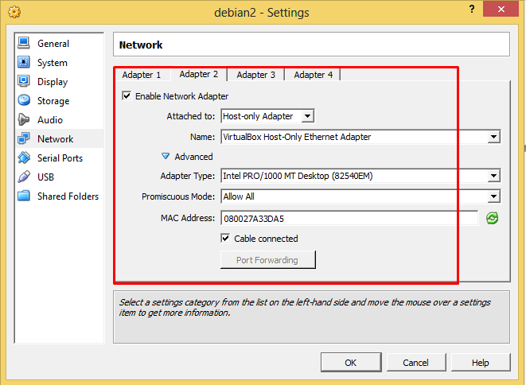

1. Masuk ke dalam halaman Debian kembali , kemudian pilih **Application 🡺 Administration 🡺 Synaptic Package Manager.**

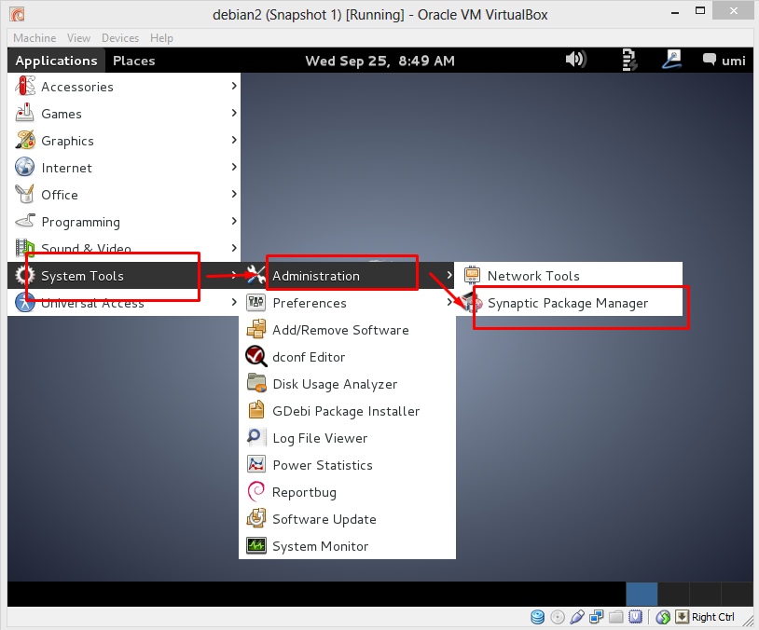

1. Setelah itu akan tampil masukkan password root yang sudah disimpan sebelumnya 🡺 klik **Authenticated.**

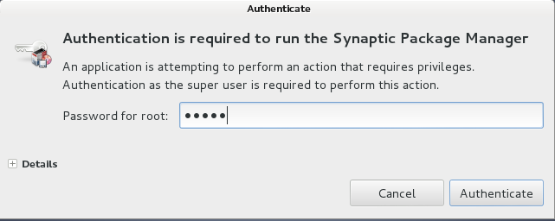

1. Cari dan Pilih PHP 5 pada field **Package.**

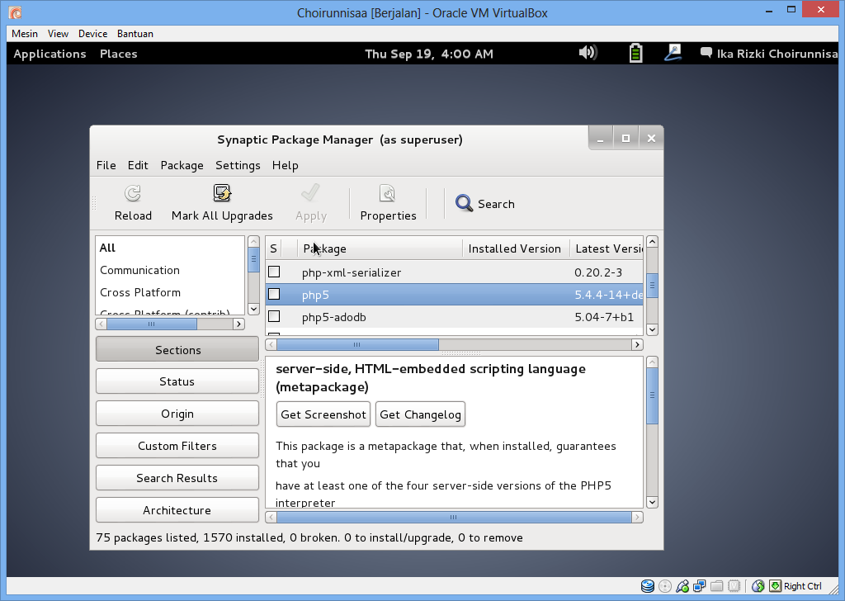

1. Klik kanan pada **Php5 🡺 pilih Mark for Installation.**

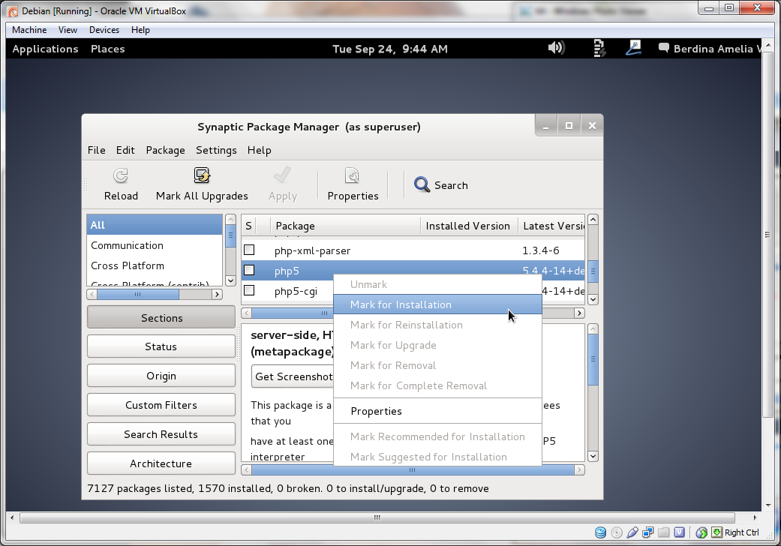

1. Pada langkah selanjutnya pilih **Mark.**

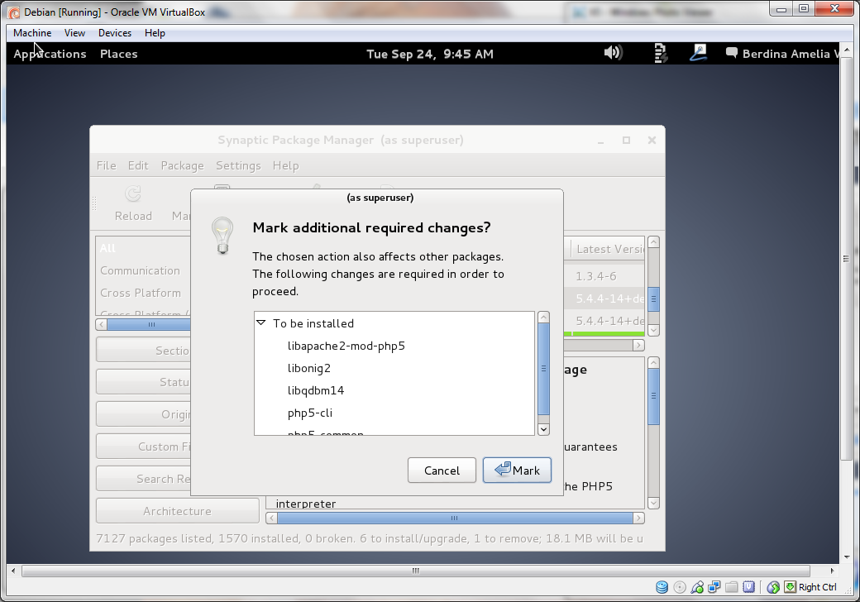

1. Kemudian cari mysql-client dan mysql-server dan lakukan langkah yang sama seperti php5 tadi yakni klik kanan pada setiap variable 🡺 **Mark for Installation** 🡺 **Mark**.

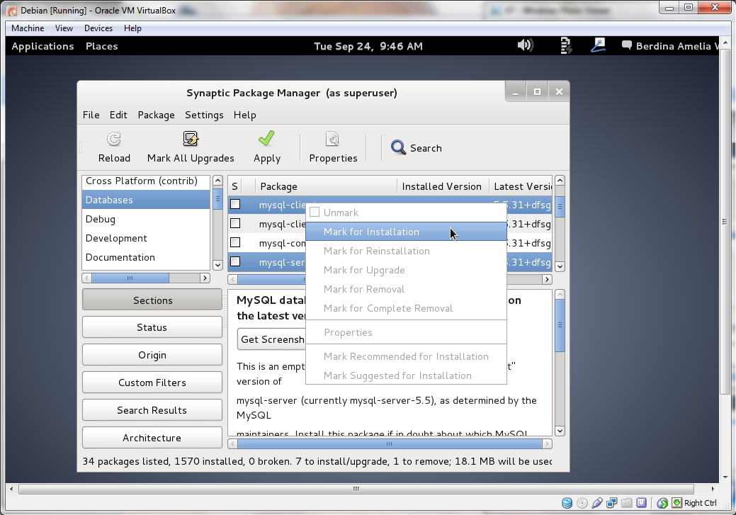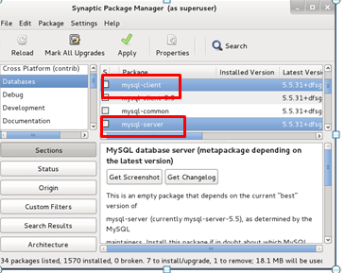

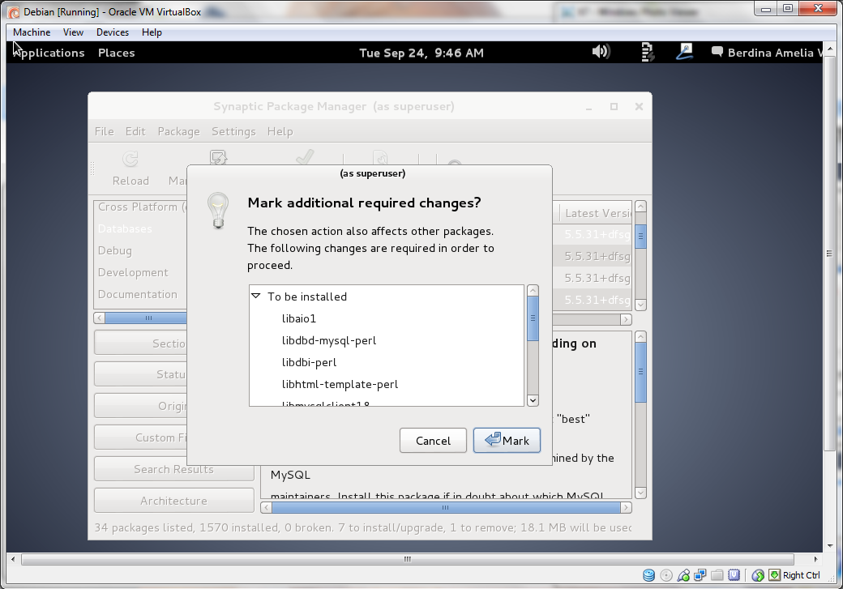

1. Kemudian pilih **Apply 🡺 To be Installed 🡺 Apply**

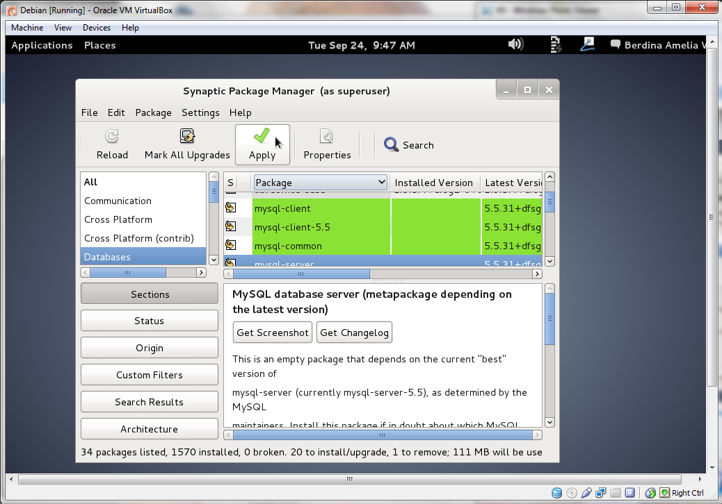

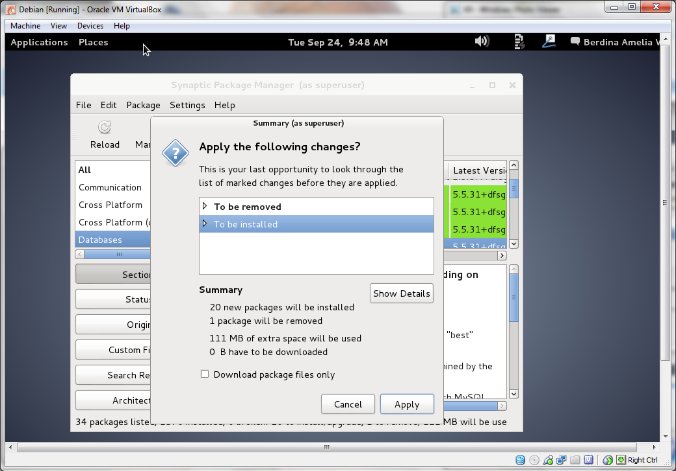

1. Kemudian ketika muncul kotak dialog yang perintahnya agar memasukkan Disk pilih **OK.**

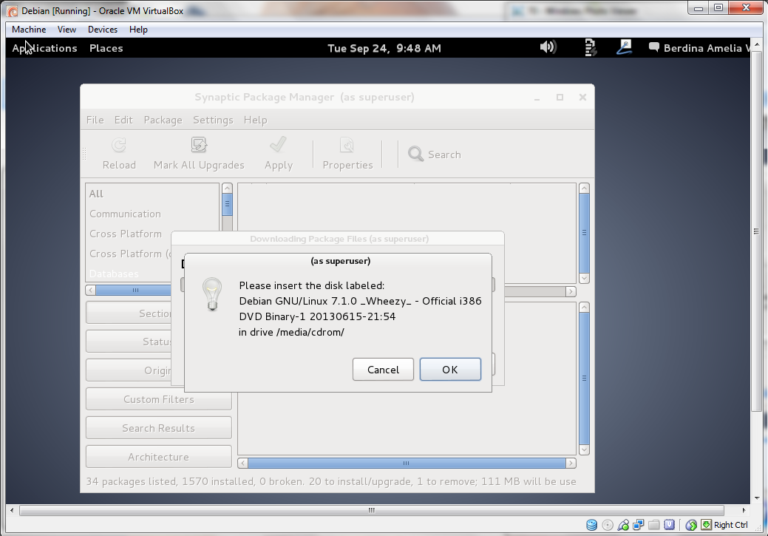

1. Masuk ke dalam Debian kembali kemudian lakukan langkah untuk melakukan pengaturan kembali dengan memilih menu **Machine 🡺 Setting 🡺 Storage.**

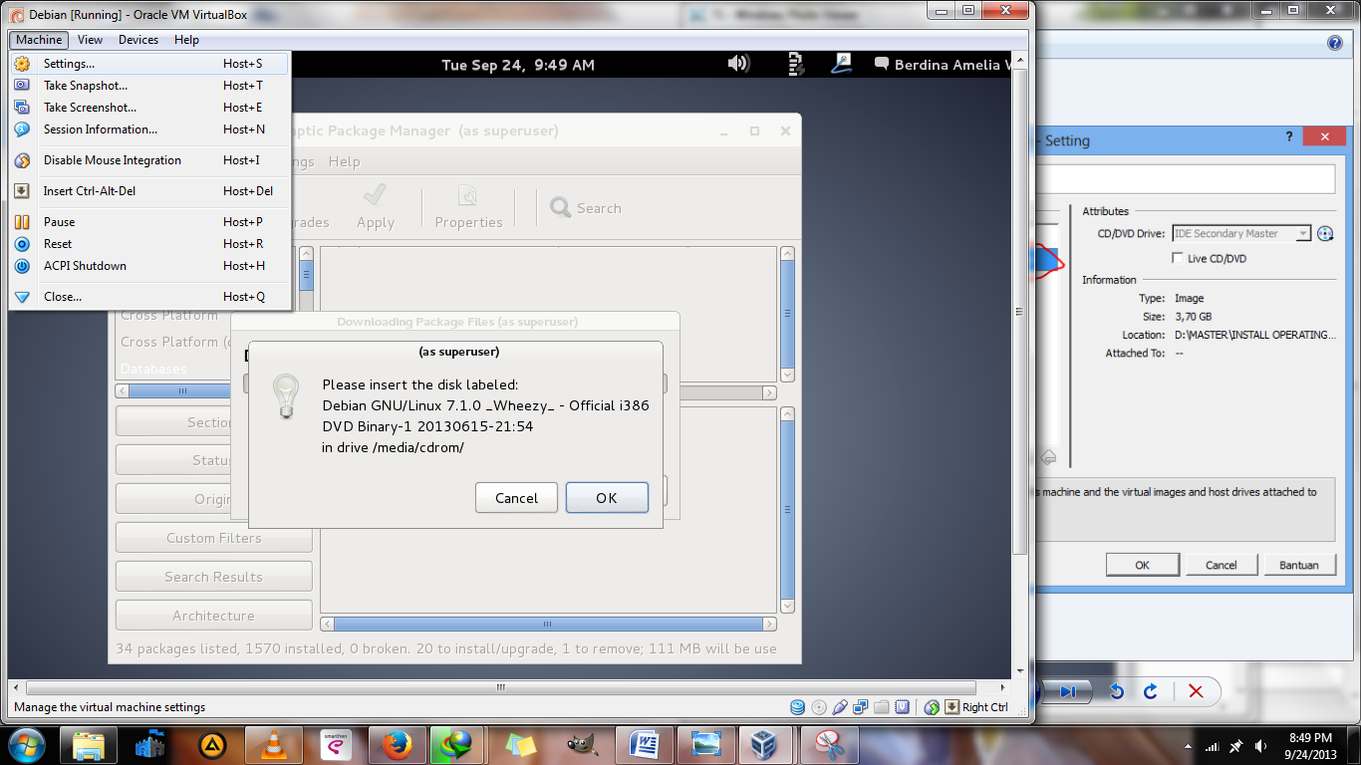

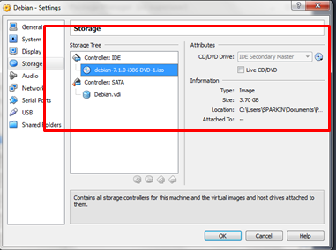

1. Ketika proses sudah selesai , tampilan selanjutnya adalah menampilkan **Configuring mysql-server-5.5** kemudian masukkan password root sesuai keinginan.

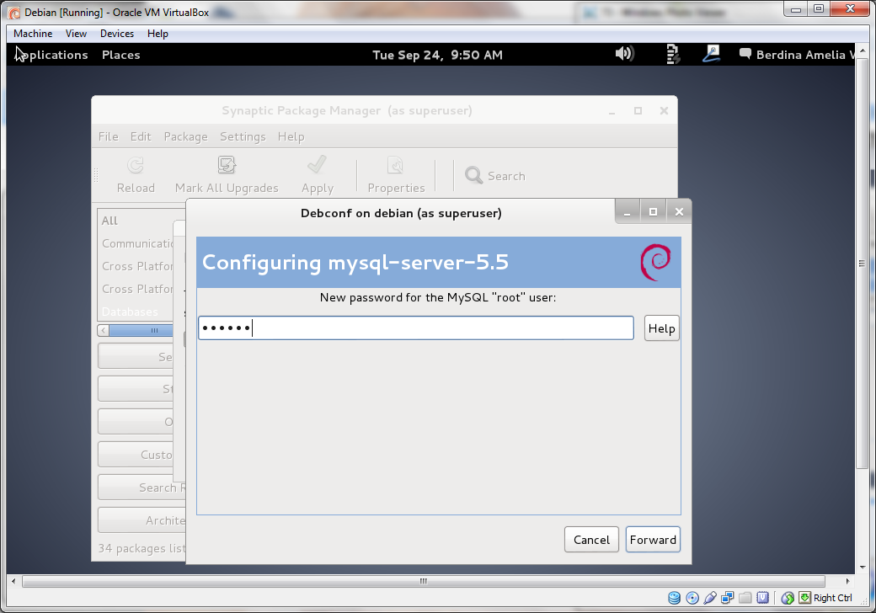

1. Masukkan kembali password untuk memvalidasi.

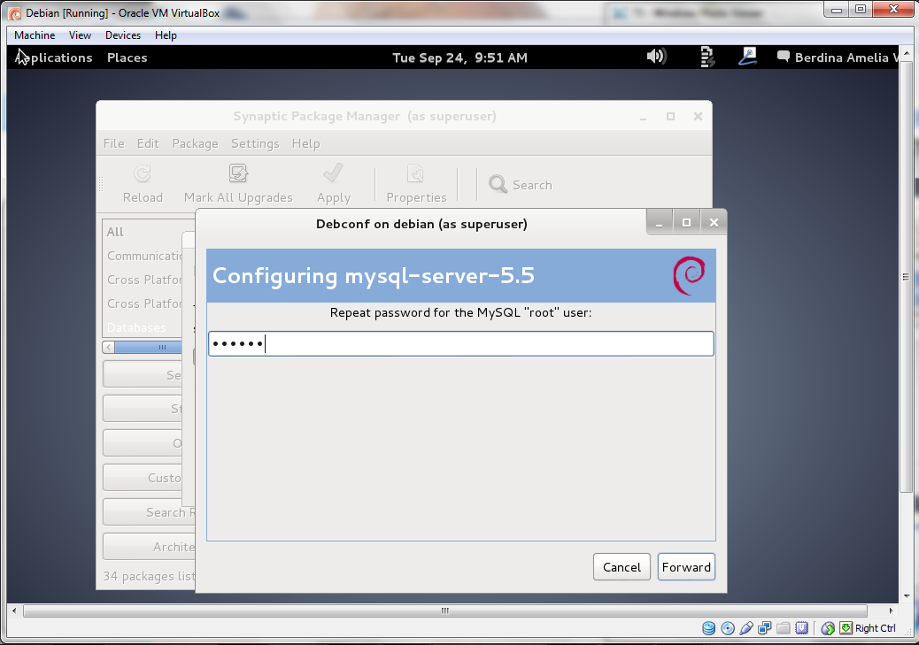

1. Tunggu sampai proses instalasi selesai.

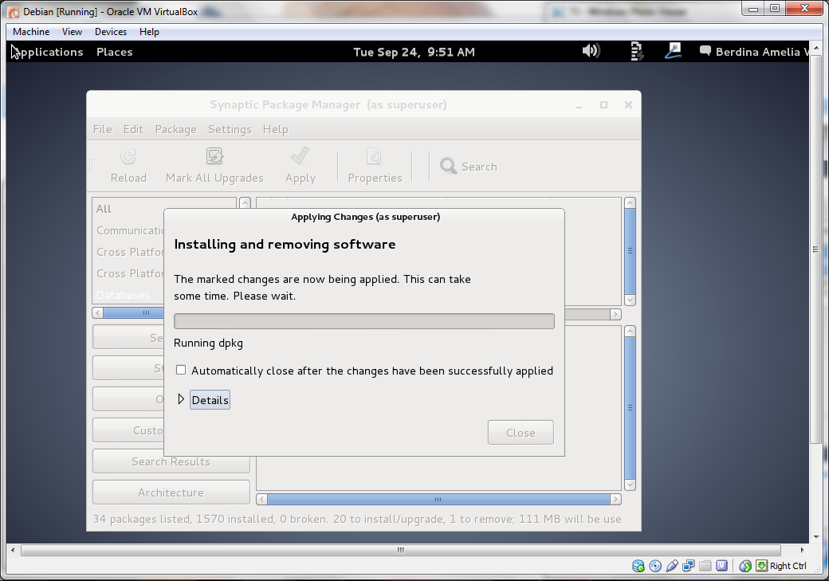

1. Setelah selesai melakukan instalasi setelah ada berita Succesfully 🡺 pilih menu **Close.**

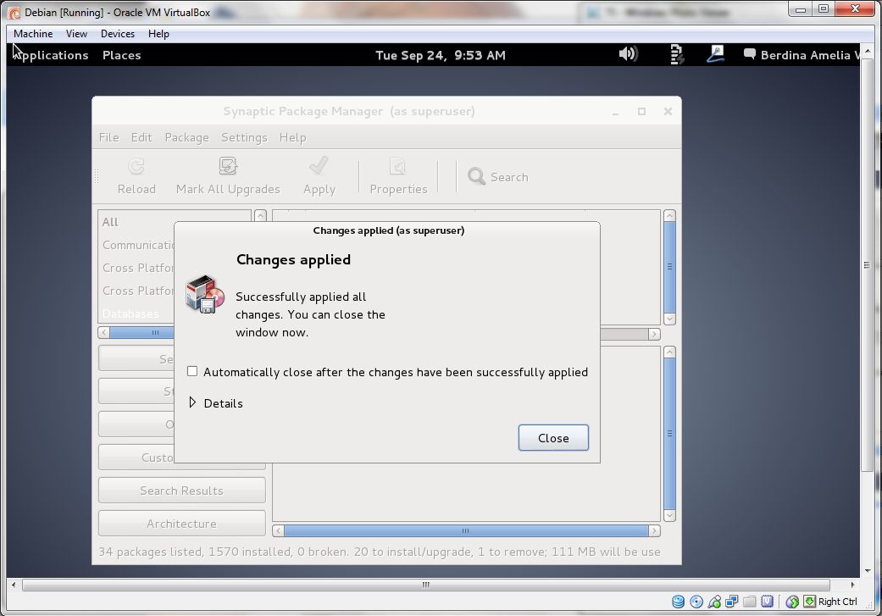

1. Pada gambar dibawah ini tepatnya yang ditunjukkan oleh nomer 1 yang dicari adalah **World Wide Web** dan yang ditunjukkan oleh nomer 2 adalah **phpmyadmin.**

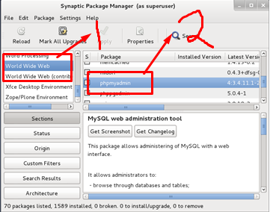

1. Mark php my admin dengan cara klik kanan 🡺 pilih **Mark for Installation** 🡺 **Mark.**

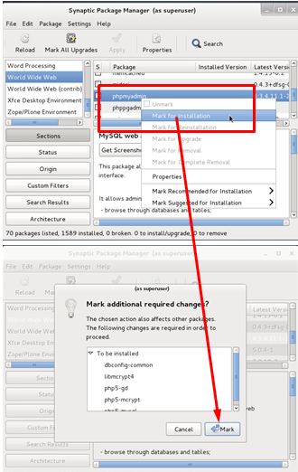

1. Pilih **Apply 🡺 To Be Installed 🡺 Apply** kembali.

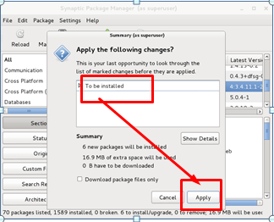

1. Tunggu proses instalasi hingga selesai.

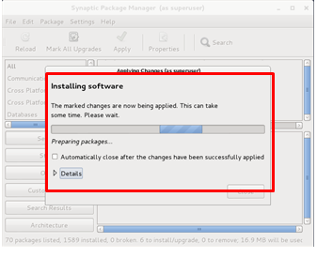

1. Masuk kedalam konfigurasi phpmyadmin 🡺 pilih **Forward**

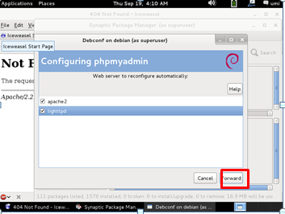

1. Tunggu proses instalasi sampai selesai.

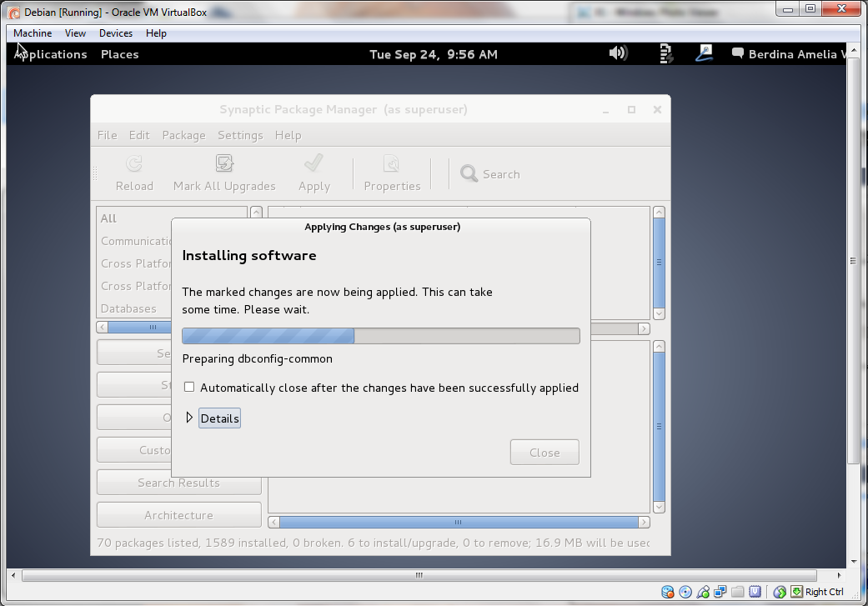

1. Masuk kedalam konfigurasi phpmyadmin kembali 🡺 langsung pilih **forward.**

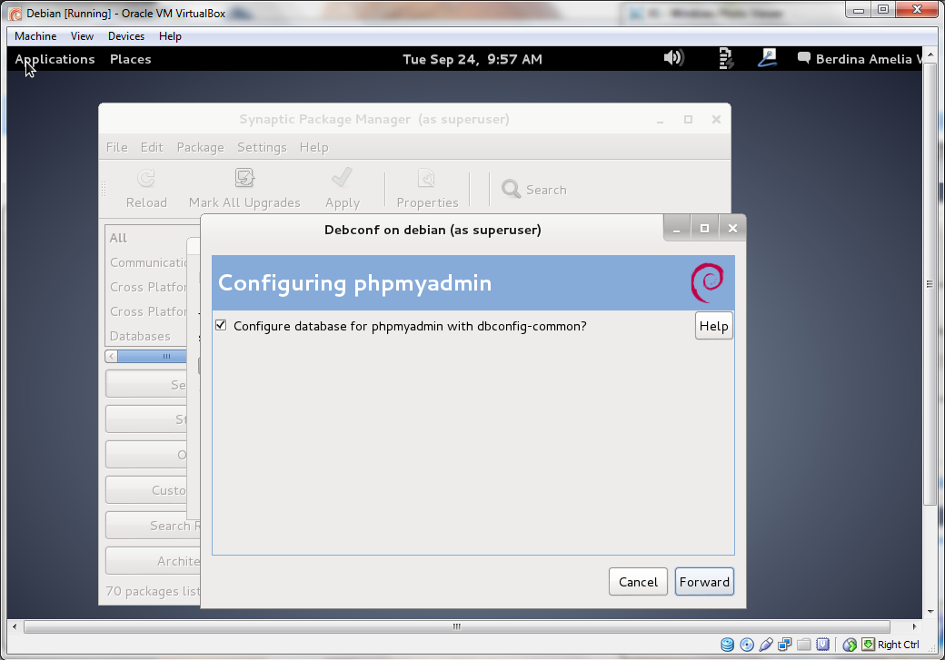

1. Masukkan password untuk pengguna administrasi database 🡺 pilih **Forward.**

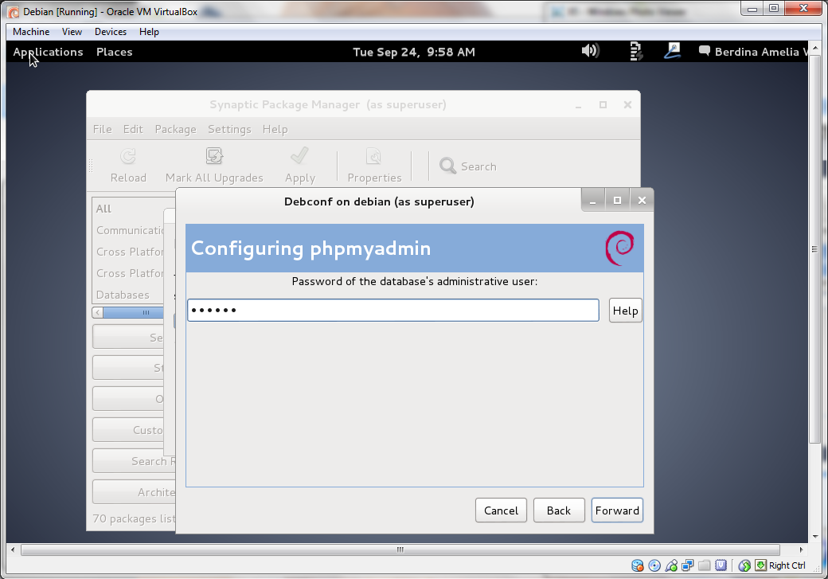

1. Masukkan MySQL application password untuk phpmyadmin 🡺 Forward.

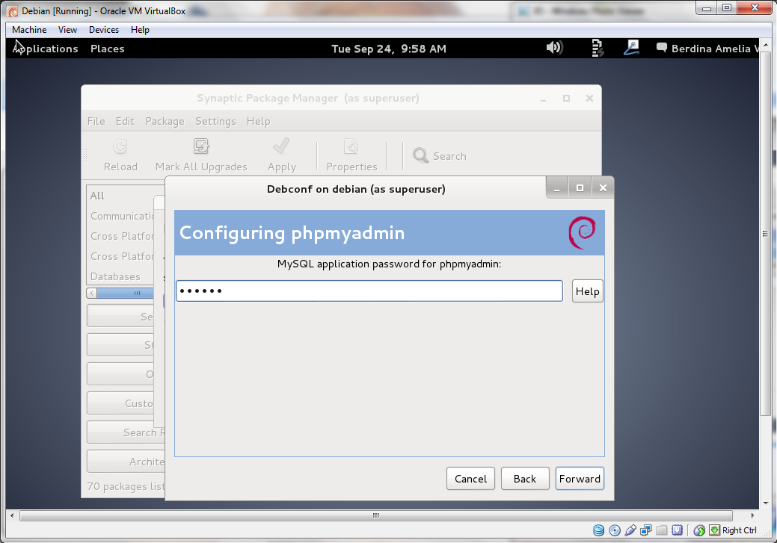

1. Konfirmasi password yang telah dimasukkan sebelumnya.

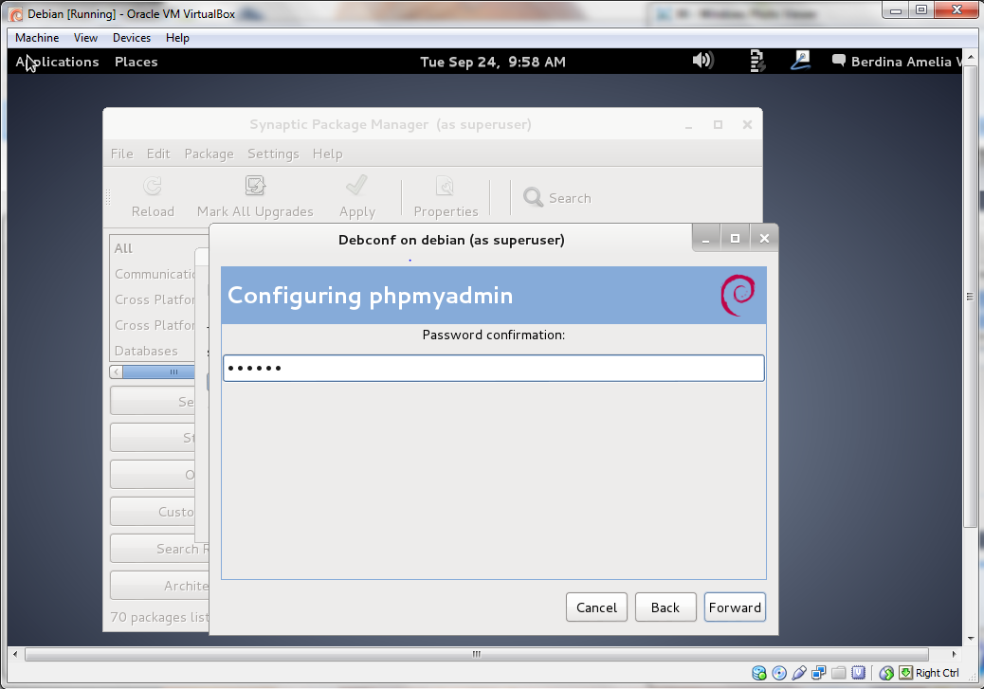

1. Setelah proses instalasi selesai 🡺 Close.

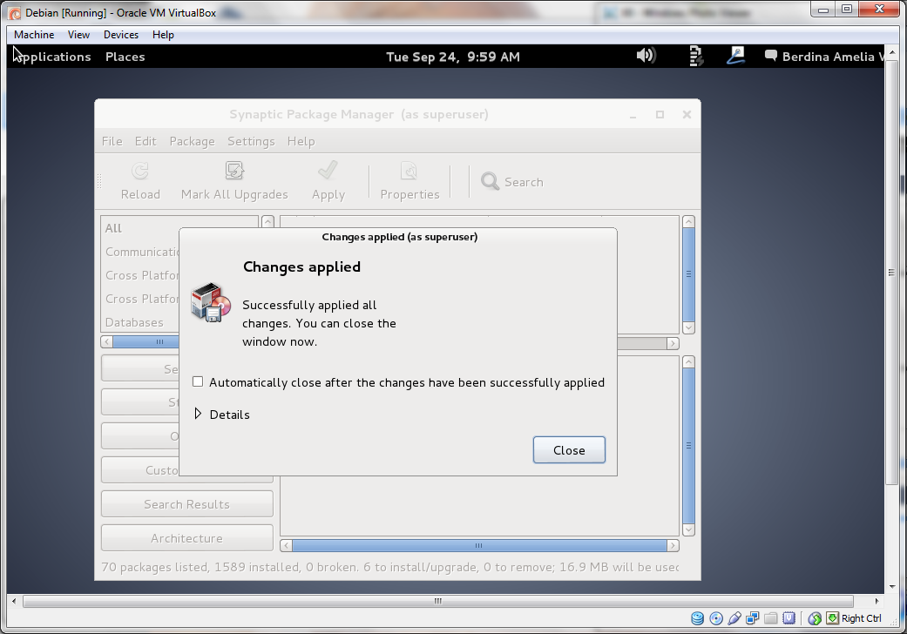

1. Lakukan test localhost pada debian dengan cara masuk kedalam halaman utama debian , kemudia pilih menu **application 🡺 Internet 🡺 Iceweasel Web Browser.**

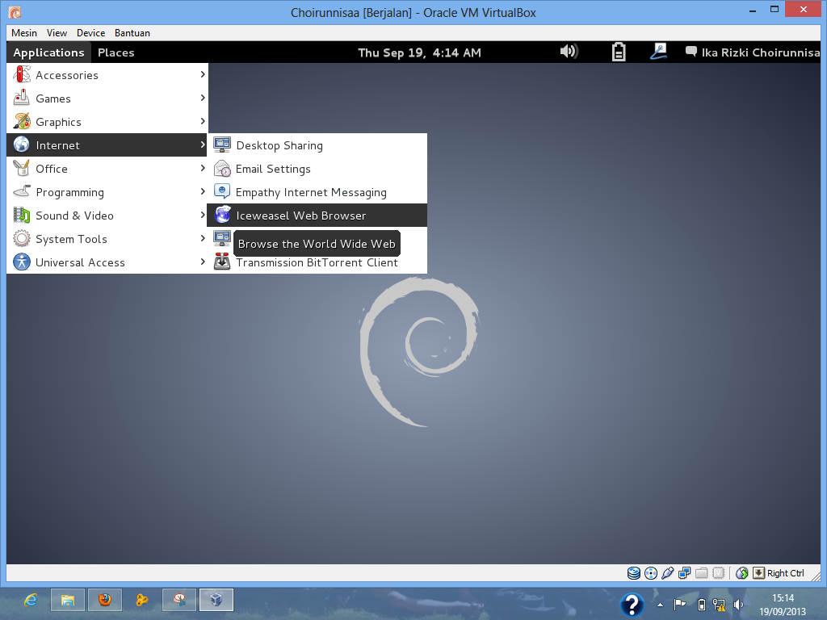

1. Ketikkan localhost/phpmyadmin apabila test koneksi berhasil maka tampilan dati browser akan menjadi seperti gambat dibawah ini.

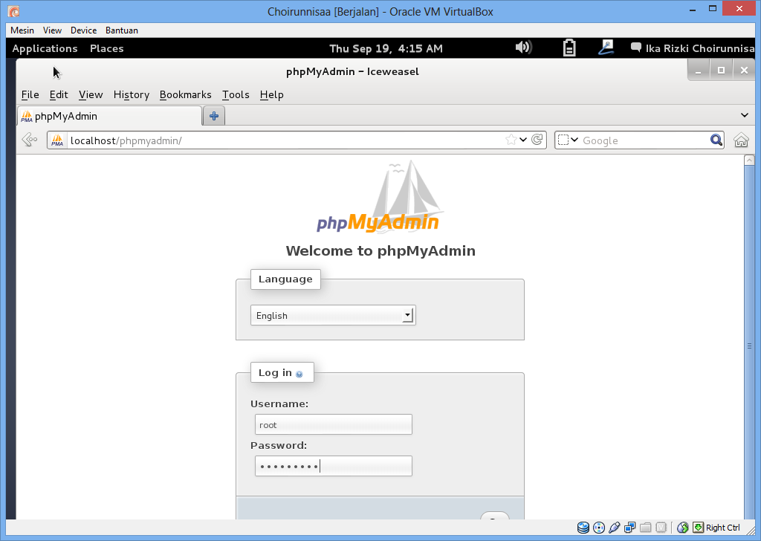

1. Tutup aplikasi browser yang sudah dibuka tadi kemudia, kembali ke halaman utama debian dan pilih nama user di pojok kanan atas 🡺 System Settings 🡺 Network 🡺 dan pada menu Wired akan muncul IP Address dari jaringan anda .

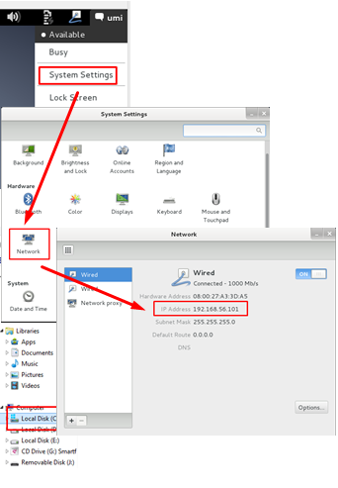

1. Untuk mengganti alamat localhost pada Virtual Machine , dapat dilakukan dengan melakukan penggantian DNS dengan cara sebagai berikut .

Masuk Windows Explorer 🡺 Computer 🡺 Local Disk (C:) 🡺 Windows 🡺System32 🡺 Drivers 🡺 etc 🡺 pilih hosts. Untuk lebih jelasnya dapat dilihat pada gambar di bawah ini.

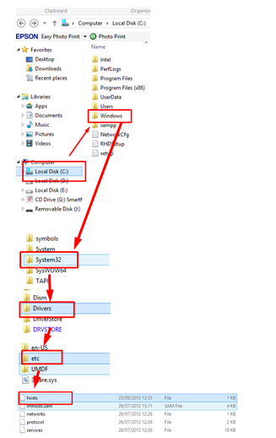

1. Kemudian sebelum mengganti IP Virtual computer , yang perlu diperhatikan adalah jenis file yang digunakan pada hosts . karena jika keadaanya tidak sesuai maka IP tidak bisa diganti karena file tidak bisa di simpan.untuk itu kita harus ,merubahnya dengan cara .

Klik kanan pada **hosts 🡺 properties 🡺** pilih **Security 🡺 User(Samsung-PC\Users) 🡺 Edit 🡺** centang **Full control 🡺** tekan **Appy.**

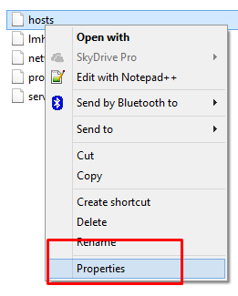

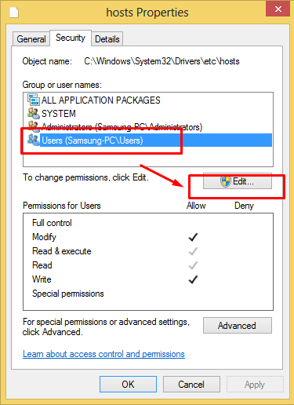

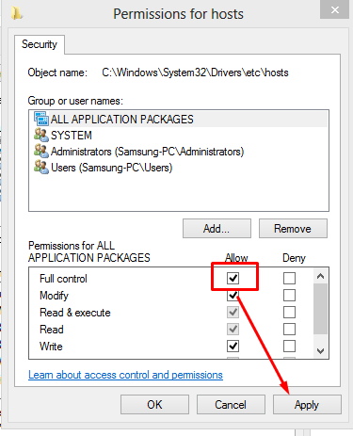

1. Setelah format sistem diganti , maka file hots sudah dapat diedit . dengan membukan menggunakan Notepad , maupun Notepad++.

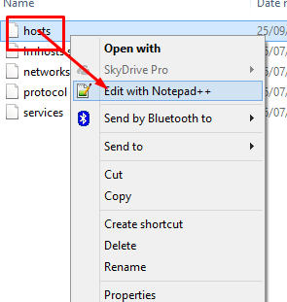

1. Setelah dibuka , tuliskan di bawah sendiri IP Address yang digunakan 🡺 tekan Tab pada keyboard 🡺 kemudian tuliskan alamat pengganti dari IP Virtual dai komputer.

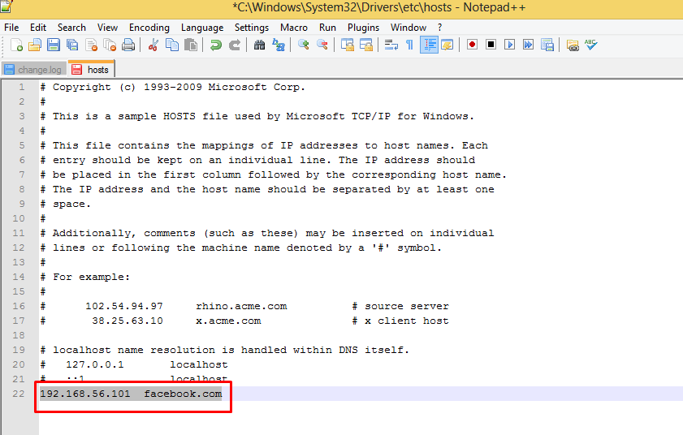

1. Lakukan test uji coba dengan menggunakan web browser pada OS Windows.dengan cara ketikkan facebook.com/phpmyadmin

Jika langkah tersebut sukses maka tampilannya akan menjadi seperti gambat di bawah ini.

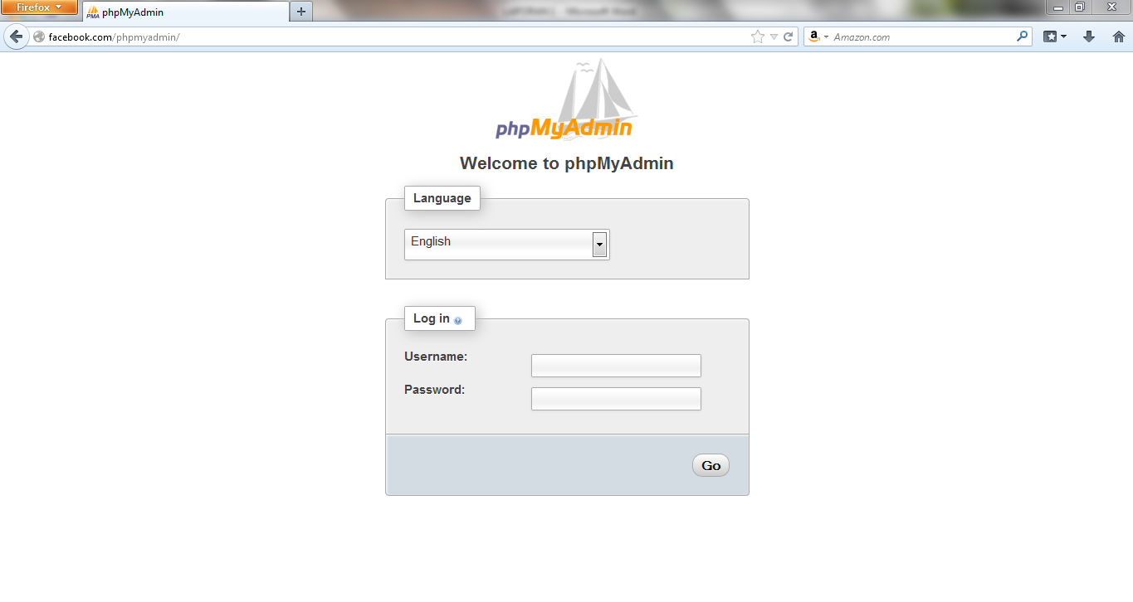

1. Instalasi Winscp

Langkah- langkah yang dilakukan setelah melakukan instalasi debian adalah menginstal FTP client Server berupa winscp.

1. Buka .exe dari winscp.

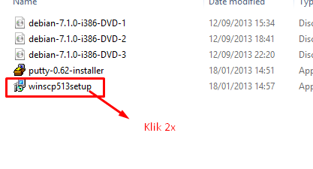

1. Buka winscp yang sudah diinstalasi.

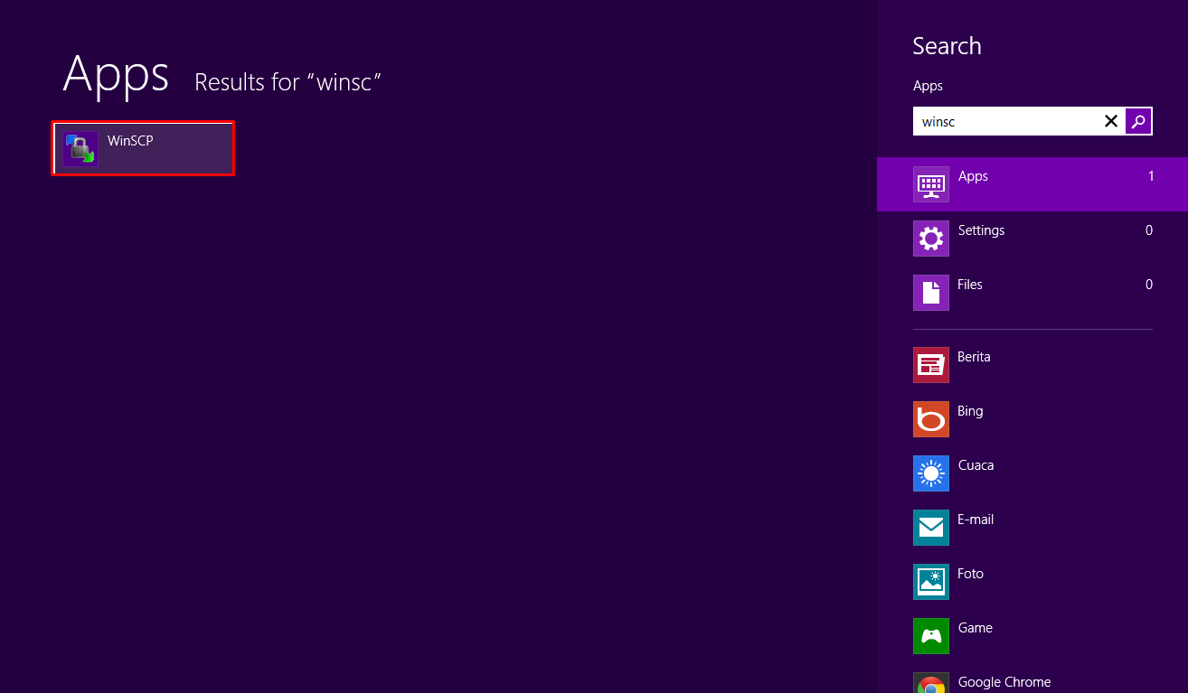

Klik pada shortcurt, hingga muncul tampilan seperti gambar dibawah ini

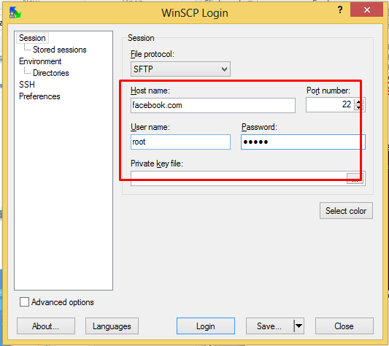

Masukkan hostname yang sudah anda buat yakni facebook.com tadi , kemudian masukkan username dan passworf lalu tekan Login

1. Jika terdapat peringatan seperti dibawah ini maka langsung tekan YES saja.

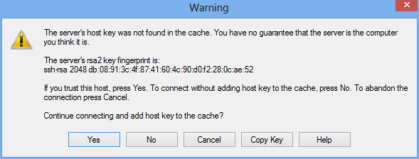

1. Masuk kedalam proses merubah tampilan dan isi web

* Jika tampilan setelah menekan tombol yes pada peringatan seperti gambar di bawah ini. Maka lanjutkan dengan memindah file Document 🡺 konfirmasi dalam mengkopi 🡺 Copy

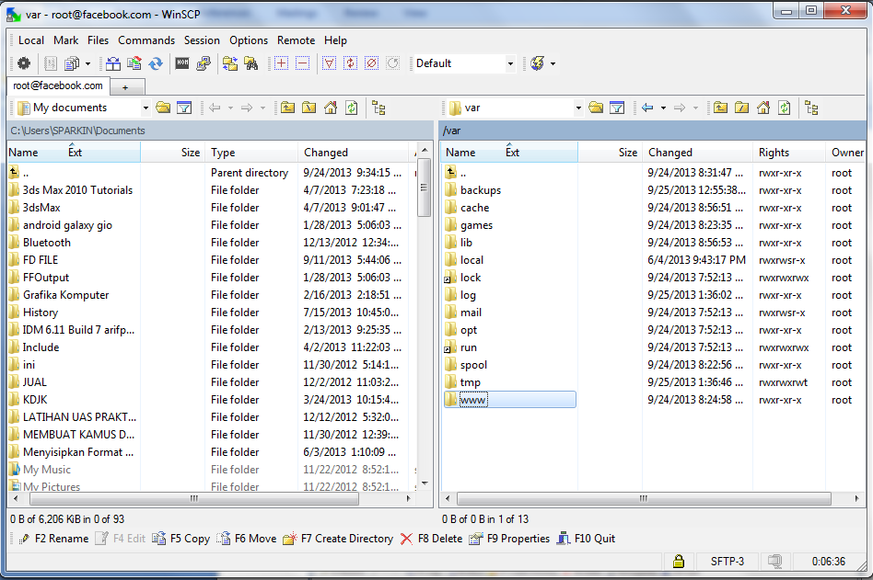

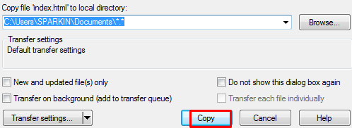

* Buka index.html dengan menggunakan text editor baik menggunakan Notepad maupun aplikasi text editor yang lainnya.

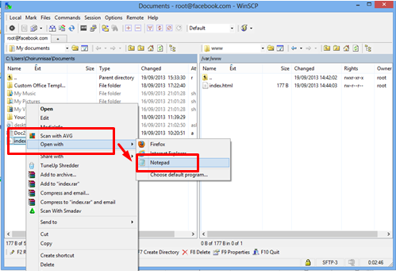

* Kemudian edit isi dari index.html dengan text sederhana , maka teks tersebut akab ditampilkan pada IP Address virtual komputer dengan format html . kemudian Simpan file html tersebut .

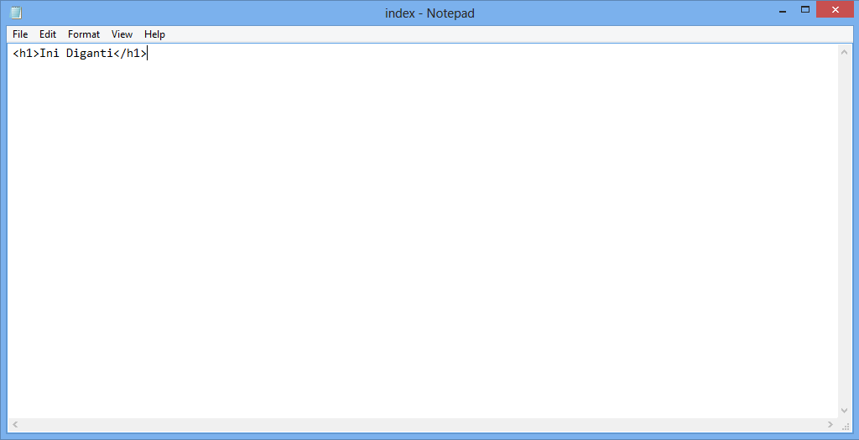

* Pindah kembali file index.html tadi ke lokasi yang sebelumnya. Jalankan file index html tadi pada browser OS Windows dengan mengetikkan alamat IP disana . Hasil akhirnya akan menjadi seperti gambar berikut.

